**INSTITUTO TECNOLOGICO DE ZACATECAS**

**REPORTE FINAL DE RESIDENCIA PROFESIONAL**

**CARRERA:**

INGENIERÍA INFORMÁTICA

Administración de clúster de virtualización en la nube con OpenStack

Consejo Zacatecano de Ciencia, Tecnología e Innovación

agosto-diciembre 2018

Griselda Sifuentes

14450757

Zac, Zacatecas 2018

# Agradecimientos:

Agradezco mucho a mi familia que me estuvo apoyándome para sacar todo adelante. Además, agradezco a mis maestros que me estuvieron apoyado cuando tenía muchas dudas.

# Resumen:

Hemos realizado la implementación de la tecnología “OpenStack” en los 2 servidores que tiene el COZCyT (consejo zacatecano de ciencia, tecnología e innovación), para poder mejorar el desempeño, y el ahorro de recursos por parte de la compra del nuevo hardware innecesario.

Así pues, el presente trabajo tiene como objetivo realizar un despliegue de una infraestructure as a Service (IaaS). Para ello se utilizará software de código abierto como en este caso el sistema operativo CentOS7 y OpenStack.

Se demostrará un escenario con 2 servidores en las instalaciones del COZCyT para poder lanzar instancias virtuales para las personas que no tengan cuenten con una maquina física, pero si con acceso a internet.

ÍNDICE GENERAL

Agradecimientos: i

Resumen: ii

Índice de figuras: iv

Índice de tablas: vi

**Introducción:** 1

**Descripción de la empresa u organización:** 3

Lugar de Realización de Proyecto e Información de la Empresa 4

**Problemas por resolver** 7

Planteamiento del Problema 7

**Objetivo General** 8

Objetivos Específicos 8

**Justificación** 9

Descripción del proyecto 10

Alcances y Limitaciones 11

**Marco Teórico** 11

OpenStack 11

Funcionamiento Grafico de OpenStack 22

Ventajas en el uso de OpenStack 23

Beneficios en el uso de OpenStack 23

Desventajas en el uso de OpenStack 24

Limitaciones y requerimientos de hardware en OpenStack 26

Requisitos de hardware 43

Sistema Operativo donde se instala OpenStack 45

Empresas que implementaron OpenStack 46

Kubernetes 48

Los benéficos de la implementación de OpenStack 51

Versiones de OpenStack 53

**Procedimiento y descripción de las actividades realizadas** 54

Configurando Nova: 56

Configuración de Swift: 57

Evidencia de proyecto 58

**Conclusiones** 81

Recomendaciones 82

Experiencia personal y profesional adquirida: 83

**Conocimientos desarrollados y/o aplicados:** 84

**Fuentes de información:** 86

**Anexos** 87

# Índice de figuras:

Figura 1 Organigrama de COZCyT 3

Figura 2 Nova 13

Figura 3 funcionamiento de Nova 14

Figura 4 Swift 15

Figura 5 funcionamiento de Swift 16

Figura 6 Cinder 17

Figura 7 funcionamiento de Cinder 17

Figura 8 Neutrón 18

Figura 9 funcionamiento de Neutrón 19

Figura 10 Dashboard 20

Figura 11 funcionamiento de Dashboard 21

Figura 12 Keystone 22

Figura 13 funcionamiento de Keystone 23

Figura 14 Glance 24

Figura 15 funcionamiento de Glance 25

Figura 16 Ceilometer 26

Figura 17 funcionamiento de Ceilometer 26

Figura 18 Heat 27

Figura 19 Funcionamiento de Heat 28

Figura 20 Funcionamiento general de OpenStack 29

Figura 21 Funcionamiento general simplificado de OpenStack 29

Figura 22 Red de Proveedor 36

Figura 23 red externa 37

Figura 24 requisitos mínimos de hardware 48

Figura 25 Requerimientos de Hardware 50

Figura 26 Beneficios de la implementación de OpenStack 58

Figura 27 Comparamos OpenStack con otros softwares 59

Figura 28 Versiones de OpenStack 60

Figura 29 Implementación de compute Nova 63

Figura 30 Implementación de swift 64

Figura 31 descarga de dashboard 67

Figura 32 Admin y contraseña en OpenStack 67

Figura 33 Keystone (Dashboard) 68

Figura 34 Página principal de OpenStack 68

Figura 35 Identity Usuarios de OpenStack 69

Figura 36 Identity Grupos de OpenStack 70

Figura 37 Identity Roles de OpenStack 70

Figura 38 Vista general (Compute)de OpenStack 71

Figura 39 Instancias (Compute)de OpenStack 72

Figura 40 Volúmenes (Compute)de OpenStack 72

Figura 41 Imágenes (Compute)de OpenStack 73

Figura 42 Pares de claves (Compute)de OpenStack 73

Figura 43 Acceso a la API (Compute)de OpenStack 74

Figura 44 Topología de red(red)de OpenStack 75

Figura 45 Redes (red)de OpenStack 76

Figura 46 Routers (red)de OpenStack 76

Figura 47 Grupos de seguridad (red)de OpenStack 77

Figura 48 IP’s flotantes (red)de OpenStack 77

Figura 49 IP’s Pilas (orchestration) de OpenStack 78

Figura 50 Tipos de recurso (orchestration) de OpenStack 78

Figura 51 Template Version (orchestration) de OpenStack 79

Figura 52 Contendores (Almacén de objetos) de OpenStack 79

Figura 53 Contendores (Administrador) de OpenStack 80

Figura 54 Hipervisores (Administrador) de OpenStack 81

Figura 55 Agregados de Host (Administrador) de OpenStack 81

Figura 56 Instancias (Administrador) de OpenStack 82

Figura 57 Volúmenes (Administrador) de OpenStack 82

Figura 58 Sabores (Administrador) de OpenStack 83

Figura 59 Imágenes (Administrador) de OpenStack 83

Figura 60 Redes (Administrador) de OpenStack 84

Figura 61 Routers (Administrador) de OpenStack 84

Figura 62 IP's flotantes (Administrador) de OpenStack 85

Figura 63 Predeterminados (Administrador) de OpenStack 86

Figura 64 Definiciones de los metadatos (Administrador) de OpenStack 87

Figura 65 Información del sistema (Administrador) de OpenStack 88

Figura 66 Ejemplo breve de Overview 89

Figura 67 Ejemplo breve de imágenes en OpenStack 89

# Índice de tablas:

# 

Table 1 Repositorios de plataforma OpenStack 30

Table 2 Actividades de las fases del proyecto 45

# **Introducción:**

Actualmente en el COZCyT, cuenta con un data center en el cual se tienen dos racks con 6 equipos cada uno(DL 360 G8 HP), los cuales están destinados a proyectos y área de desarrollo, pruebas y administración de los cuales solo 8 se tienen en producción utilizando únicamente distribuciones Linux: Fedora, RedHat y CentOS (utilizando para proyecto centOS7), los cuales tienen montados aplicativos y software de las áreas de la empresa, como son sitios web; en uno de estos sistemas se encuentra el sitio web de la empresa[1], desarrollos de software y programas contables y de nóminas donde actualmente se tienen algunas licencias para trabajar en las terminales (equipos de cómputo) instaladas. La cuestión de actualidad es la constante lentitud por su mal uso de recursos del hardware, surgen incompatibilidades de equipos o de versiones y a su vez presentan demasiada lentitud en las solicitudes y no se tienen un equipo para cada departamento y esto afecta considerablemente ya que cada solicitud de cada usuario de diferente área requiere de diferente procesamiento, memoria y recursos.

Las pymes en el sector privado como público, al pasar los años las exigencias y requisitos de las peticiones o soluciones por parte de los usuarios al departamento de TI van en aumento cada vez más, y con ello se ha buscado tener soluciones más optimas y más eficientes para poder solventar la demanda de las peticiones de los usuarios, pero muchas de las veces o en su defecto en la mayoría de las veces para poder resolver esto se tiene que hacer una inversión fuerte para adquirir infraestructura robusta y que al pasar un tiempo aproximado de 5-10 años, esos equipos pasaran a ser obsoletos ya que la tecnología cambia muy rápido, y va avanzando más que nosotros con el día a día y por ende esta inversión al pasar los años deja de ser rentable y otra vez el volver a buscar adquirir equipos nuevos con ello un ciclo de gasto interminable y el buscar soluciones para cubrir la parte operativa sin fallo y estando estable, teniendo alta disponibilidad se vuelve cada vez más complicado, por ello nuevas tecnológicas y herramientas han surgido para solucionar este problema, una de ellas es la virtualización, el uso de contenedores y Cloud Computing.

Dentro del ramo del área de TI los programas o software nuevos, desde los sistemas operativos hasta las aplicaciones, demandan cada vez más datos, más potencial de procesamiento y más memoria se han tenido varias soluciones para su mejor rendimiento y calidad en el data center, pero sin embargo no llegaron a cumplir las necesidades de la empresa o son demasiado costosas, por ello la virtualización en conjunto de Cloud Computing se elige OpenStack (Compute Nova) y Kubernetes gracias a su gran capacidad de operación, facilidad de uso y su gran gestión de recursos e información y a su vez sobresale que son herramientas open source que cabe mencionar que uno de los objetivos de la empresa es el promover el uso de estas tecnologías.

Consejo Zacatecano de Ciencia, Tecnología e Innovación., tiene casi 6 años de su fundación, la cual destaca en el ramo de las TICS, siendo una empresa nacional y de gobierno con presencia en el estado de Zacatecas.

El Consejo Zacatecano de Ciencia, Tecnología e Innovación es un Organismo Público Descentralizados de la Administración Pública del Estado, no sectorizado, con personalidad jurídica y patrimonio propio, que goza de autonomía técnica, de gestión y presupuestaria, con sede en la capital del Estado. El objetivo del Consejo Zacatecano de Ciencia, Tecnología e Innovación es el de impulsar el desarrollo científico, tecnológico y la innovación en Zacatecas, mediante el estímulo a la investigación y la creación, de redes de vinculación productiva, así como difundir y divulgar la ciencia y sus aplicaciones, para elevar la cultura científica de la sociedad y favorecer su mejoramiento integral.

# **Descripción de la empresa u organización:**

Dentro de la organización de Consejo Zacatecano de Ciencia, Tecnología e Innovación se realiza el proyecto en LABSOL.

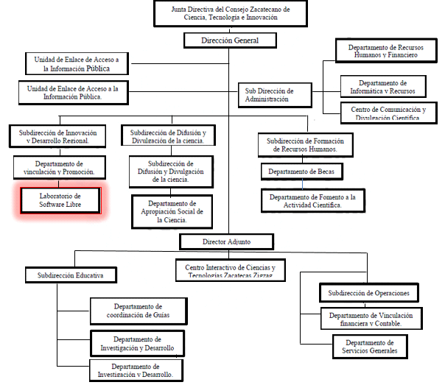

Figura 1 Organigrama de COZCyT

## Lugar de Realización de Proyecto e Información de la Empresa

Las pymes en el sector privado como público, al pasar los años las exigencias y requisitos de las peticiones o soluciones por parte de los usuarios al departamento de TI van en aumento cada vez más, y con ello se ha buscado tener soluciones más optimas y más eficientes para poder solventar la demanda de las peticiones de los usuarios, pero muchas de las veces o en su defecto en la mayoría de las veces para poder resolver esto se tiene que hacer una inversión fuerte para adquirir infraestructura robusta y que al pasar un tiempo aproximado de 5-10 años, esos equipos pasaran a ser obsoletos ya que la tecnología cambia muy rápido, y va avanzando más que nosotros con el día a día y por ende esta inversión al pasar los años deja de ser rentable y otra vez el volver a buscar adquirir equipos nuevos con ello un ciclo de gasto interminable y el buscar soluciones para cubrir la parte operativa sin fallo y estando estable, teniendo alta disponibilidad se vuelve cada vez más complicado, por ello nuevas tecnológicas y herramientas han surgido para solucionar este problema, una de ellas es la virtualización, el uso de contenedores y Cloud Computing.

Dentro del ramo del área de TI los programas o software nuevos, desde los sistemas operativos hasta las aplicaciones, demandan cada vez más datos, más potencial de procesamiento y más memoria se han tenido varias soluciones para su mejor rendimiento y calidad en el data center, pero sin embargo no llegaron a cumplir las necesidades de la empresa o son demasiado costosas, por ello la virtualización en conjunto de Cloud Computing se elige OpenStack (Compute Nova) y Kubernetes gracias a su gran capacidad de operación, facilidad de uso y su gran gestión de recursos e información y a su vez sobresale que son herramientas open source que cabe mencionar que uno de los objetivos de la empresa es el promover el uso de estas tecnologías.

Consejo Zacatecano de Ciencia, Tecnología e Innovación., tiene casi 6 años de su fundación, la cual destaca en el ramo de las TICS, siendo una empresa nacional y de gobierno con presencia en el estado de Zacatecas.

El Consejo Zacatecano de Ciencia, Tecnología e Innovación es un Organismo Público Descentralizados de la Administración Pública del Estado, no sectorizado, con personalidad jurídica y patrimonio propio, que goza de autonomía técnica, de gestión y presupuestaria, con sede en la capital del Estado. El objetivo del Consejo Zacatecano de Ciencia, Tecnología e Innovación es el de impulsar el desarrollo científico, tecnológico y la innovación en Zacatecas, mediante el estímulo a la investigación y la creación, de redes de vinculación productiva, así como difundir y divulgar la ciencia y sus aplicaciones, para elevar la cultura científica de la sociedad y favorecer su mejoramiento integral.

Laboratorio de Software Libre

El Consejo Zacatecano de Ciencia, Tecnología e Innovación comprometido en impulsar el desarrollo de sus líneas de acción fortalece sus estrategias con proyectos innovadores con la aplicación de la tecnología y los desarrollos científicos; el Laboratorio Nacional de Software Libre (LABSOL) se crea con la intención de ir conformando una comunidad activa hacia todos los sectores productivos de nuestro Estado.

Quantum

Se trata del complejo científico, tecnológico y de innovación más importante de la entidad, con el que el gobierno del estado dotará la infraestructura necesaria para impulsar las actividades en esas áreas y promover la economía del conocimiento y del valor agregado, a través de la formación de talento altamente especializado y fomento del emprendimiento en CTI.

Quantum Ciudad del Conocimiento reunirá en un mismo lugar a centros de investigación, privados y gobierno, en el modelo conocido como triple hélice, lo que permitirá generar desarrollo científico e innovación tecnológica.

Lugar para el que se desarrolla el proyecto.

El Consejo Zacatecano de Ciencia, Tecnología e Innovación, con domicilio Avenida de la Juventud #504 Barro Sierra, C.P. 98090, Zacatecas, Zac. Tel. 921-2816 y 921-3018

Donde el departamento de infraestructura busca implementar la herramienta de virtualización en 5 de sus servidores DL360 G8 para mejorar el desempeño y acceso de la información de toda la empresa, teniendo una mejor optimización de los recursos de hardware con los que se cuentan. Donde OpenStack (Compute Nova) con su módulo de Compute Nova, y a la vez Kubernetes beneficiaran principalmente a las áreas de: Administración, Proyectos y Desarrollo.

# **Problemas por resolver**

## Planteamiento del Problema

Con el paso del tiempo la tecnología va cambiando y evolucionando de manera constante y el tener una mejor solución en los recursos del hardware para poseer una mayor velocidad, mejor procesamiento y más memoria se hace una inversión muy costosa y poco rentable ya que cada año los equipos se hacen más obsoletos. El sistema operativo open source a pesar de consumir pocos recursos y optimizarlos, no se logra obtener el mejor rendimiento y aprovechamiento de los recursos actuales con los que se cuentan, se necesita una solución de software libre, en este caso, vamos a utilizar centOS 7. Por su fácil manejo y su buen sistema de seguridad. Unificando todos los equipos que se tienen operando hoy en día, por lo cual se requiere una solución para evitar hacer una inversión de compra de equipos y aprovechar con los que se cuentan.

# **Objetivo General**

Implementar un servidor al cual se le instalará el sistema operativo CentOS 7, al cual también se le instalará y configurará la tecnología conocida como OpenStack, junto con sus herramientas Swift, Networking, Keystone y Dashboard Horizon mismos que se montarán en un clúster; posteriormente, se instalará y configurará Kubernetes, que nos servirá para la automatización del despliegue, ajuste de escala y manejo de aplicaciones en diversos contenedores.

## Objetivos Específicos

* Instalar un sistema operativo open source (en su distribución Linux) en el servidor para la creación de máquinas virtuales.
* Implementar el clúster en cuatro equipos que se encuentran actualmente sin ninguna configuración.
* Implementar OpenStack (Compute Nova) en un ambiente virtual.
* Configurar usuarios y crear grupos únicamente para el área de desarrollo.
* Analizar el comportamiento y el uso de memoria y procesamiento mientras se encuentran en prueba por el área de desarrollo.
* Hacer pruebas de procesamiento y de optimización de recursos en ambiente virtual.
* Distribuir el proyecto en seis etapas ya que se implementará todas las herramientas de OpenStack (Compute Nova) por otros compañeros.
* Integrar todas las configuraciones y aplicaciones Compute Nova, Swift, Keystone, Dashboard Horizon.
* Instalar Kubernetes en el mismo servidor.
* Configurar clúster de OpenStack con Kubernetes
* Implementar todos los equipos e integración en el ambiente virtual requerido.
* Capacitar al Personal que lo va a utilizar.

# **Justificación**

En la actualidad las solicitudes por parte de los usuarios de todas las áreas demandan una alta disponibilidad y una rápida respuesta a sus solicitudes; obteniendo mayor y mejor procesamiento en base a las necesidades de cada departamento, asignando una máquina virtual con características específicas para cada perfil de usuario y solicitud para un mejor desempeño.

La efectividad y eficacia de cada software y aplicación en cada área o departamento mediante el uso de todas las herramientas que se implementarán darán múltiples beneficios a corto plazo.

Los beneficios del desarrollo de este proyecto se verán ampliamente reflejados en la fluidez de trabajo de los departamentos de Administración,

Desarrollo y Proyectos, que dará paso a tener una solución integral en todos los equipos con los que se cuente.

El principal beneficio es tener los recursos de información en un ambiente lo más seguro posible y con alta disponibilidad, aprovechando al máximo los recursos del hardware. El impacto económico reflejará un ahorro importante en su inversión a corto y largo plazo, ya que las ventajas de estas tecnologías es que son compatibles con hardware standard y así evita la compra y actualización de equipo cada 3-5 años como regularmente se lleva a cabo en la mayoría de los casos.

El impacto tecnológico que se obtendrá con el presente proyecto comprende más allá de beneficiar a los departamentos o áreas, debido a que también cumple con el objetivo principal de la empresa misma que es la de promover el uso de las tecnologías libres, y a su vez utilizar y vender soluciones similares al sector público y privado.

## Descripción del proyecto

Para la problemática anteriormente descrita, se implementará una solución utilizando en conjunto las herramientas de la virtualización y Cloud Computing, creando un ambiente virtual con contenedores ya que los programas o software nuevos desde los sistemas operativos hasta las aplicaciones, demandan cada vez más datos, potencial de procesamiento y memoria.

La virtualización hace que una sola máquina física funcione como muchas, y así no se tiene que realizar una inversión en varios servidores o en su datacenter.

Con ello se pretende tener la parte operativa de las diferentes áreas de Administración, Desarrollo y Proyectos sin falla, proporcionando un ambiente estable con alta disponibilidad, optimización de recursos, que cubran y solventen las demandas de los usuarios de diversos departamentos que lo requieran.

Las características que se mencionan a continuación poseen ventajas principales:

* CentOS, Kubernetes y OpenStack son herramientas open source.
* Permiten la migración en tiempo real (Virtual Machine).
* Disponibilidad de una alta habilitación de puentes de red.
* Soportan respaldos de seguridad programados.
* Se presentan como herramientas de trabajo a manera de línea de comandos.
* Optimizan los recursos de las redes de comunicación.
* Permiten la escalabilidad
* Integración de diferentes tecnologías y también de terceros.

## Alcances y Limitaciones

La creación e implementación del presente proyecto está conformada por dos etapas en la Institución denominada Consejo Zacatecano de Ciencia, Tecnología e Innovación y deberá cumplir con todos los requerimientos determinados en las características anteriormente descritas.

Las fases de mejora o expansión que quedarán pendientes para una futura etapa de desarrollo con opción de darle continuidad al proyecto serían consideradas adicionalmente a este proyecto; asimismo todos, es decir todos los servidores con los que se cuenta actualmente se integren al ambiente virtual y que se implementen en ellos todas las herramientas descritas para obtener un mejor rendimiento y aprovechar todos los recursos con los que se cuente.

.

# **Marco Teórico**

## OpenStack

**OpenStack** es un conjunto de herramientas de software para crear y administrar plataformas de computación en la nube y se usa principalmente en nubes públicas y privadas. Respaldadas por algunas de las compañías más grandes en desarrollo de software y hosting, así como por miles de miembros individuales de la comunidad, muchos piensan que OpenStack es el futuro de la computación en la nube. OpenStack es administrado por la OpenStack Foundation, una organización sin fines de lucro que supervisa tanto el desarrollo como la creación de comunidades en torno al proyecto. (Opensource, 2018)

En esta definición se menciona que OpenStack se utiliza en nubes públicas y privadas; y además se encuentra respaldado por grandes empresas.

OpenStack combina herramientas de open source (denominadas proyectos) que utilizan conjuntos de recursos virtuales para crear y gestionar nubes [privadas](https://www.redhat.com/es/topics/cloud-computing/what-is-private-cloud) y [públicas](https://www.redhat.com/es/topics/cloud-computing/what-is-public-cloud).

Seis de estos proyectos gestionan los servicios principales del cloud computing, las conexiones en red, el [almacenamiento](https://www.redhat.com/es/topics/data-storage), la identidad y los servicios de imágenes. Además, se puede agrupar más de una docena de proyectos opcionales para crear nubes únicas que puedan implementarse. (RedHat)

En la definición anterior se define que OpenStack contiene seis proyectos de gestión importantes para que funcione bien. También nos sirve de manera efectiva para crear un clúster.

OpenStack es una plataforma cloud computing de software libre que en tan solo tres años de desarrollo se ha convertido en una de las principales opciones para implementar un cloud público o privado. (Coballes, 2013).

Generalmente, OpenStack es un open source, ya que puede ser para nubes públicas y privadas con respaldos de software, esto quiere decir que cualquier persona que elija puede acceder al código fuente, hacer los cambios o modificaciones que necesite y compartir libremente estos cambios con la comunidad en general. También significa que tiene la ventaja de que miles de desarrolladores de todo el mundo trabajan conjuntamente para desarrollar el producto más sólido, sólido y seguro que pueda.

OpenStack consiste en muchos componentes los cuales son; Compute Nova, Swift, Cinder, Neutrón, Dashboard Horizon, Keystone, Glance, Ceilometer, Heat.

**Compute Nova:**

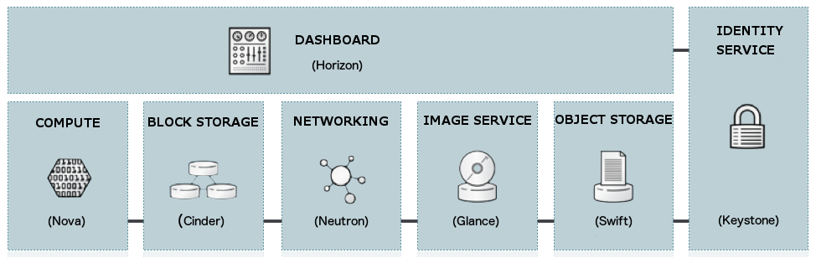

Figura 2 Nova

Es un controlador de tejido de computación en la nube, que administra grupos de recursos de computadora y trabaja con tecnologías de virtualización, metales desnudos y configuraciones de computación de alto rendimiento.

En otras palabras; se utiliza para implementar y administrar un gran número de máquinas virtuales y otras instancias para manejar las tareas informáticas.

Básicamente, Compute Nova nos permite más flexibilidad para diseñar la nube sin requisitos de software o hardware propietario y también ofrece la capacidad de integrar los sistemas heredados y los productos de terceros.

En esta imagen se muestra el funcionamiento Nova en OpenStack.

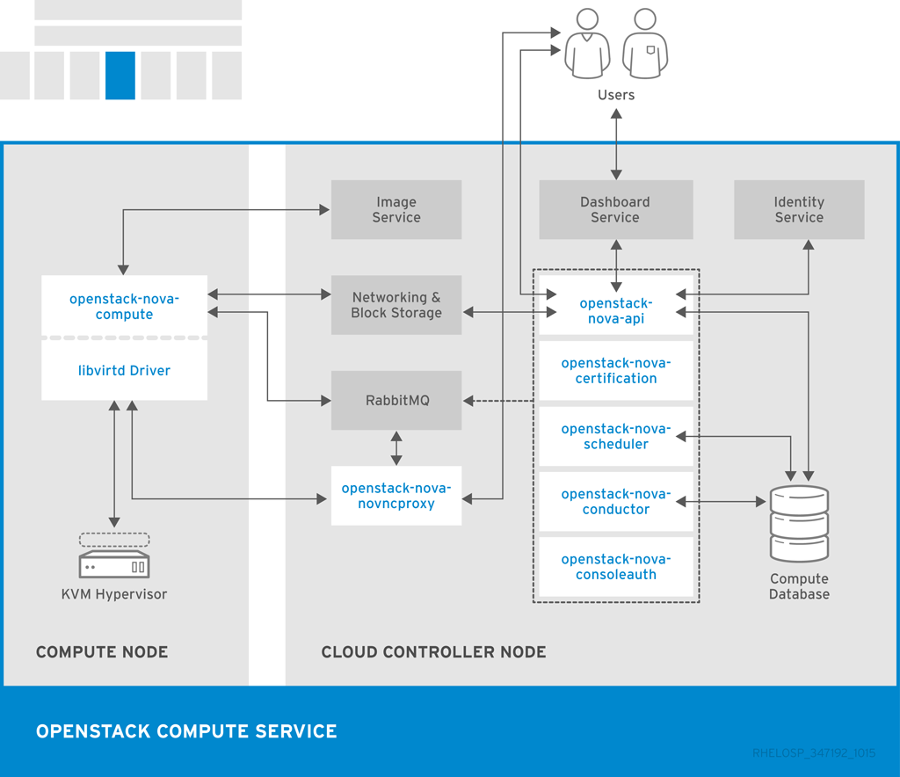

Figura 3 funcionamiento de Nova

**Object Storage Swift:**



Figura 4 Swift

Es un sistema de almacenamiento de objetos y archivos. Los datos almacenados se pueden aprovechar, recuperar y actualizar. Además, tiene una arquitectura distribuida, lo que nos proporciona una mayor redundancia, escalabilidad y rendimiento, sin un punto central de control.

Swift particularmente ayuda a las organizaciones a almacenar gran cantidad de datos de forma segura, barata y eficiente. También garantiza la replicación y distribución de datos en varios dispositivos, lo que lo hace ideal para un almacenamiento escalable y rentable.

En esta imagen se muestra el funcionamiento de Swift.

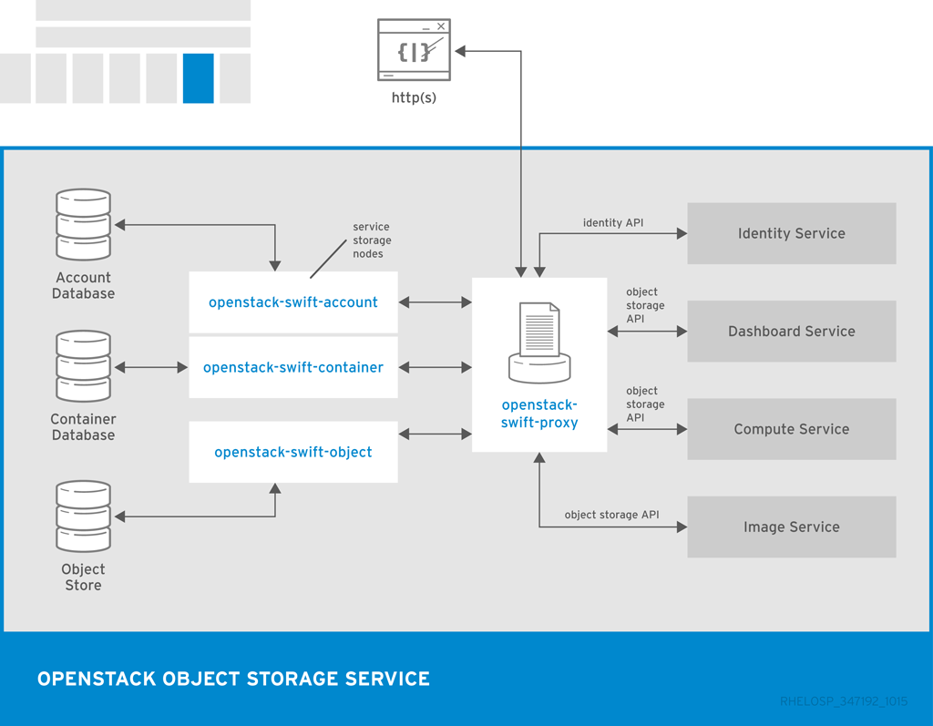

Figura 5 funcionamiento de Swift

**Cinder:**



Figura 6 Cinder

Este componente proporciona almacenamiento de bloque (Cinder) persistente para instancias en ejecución. El servicio de almacenamiento de bloques es responsable de administrar el ciclo de vida de los dispositivos de bloques, desde la creación y la conexión de volúmenes hasta las instancias desde su lanzamiento.

La imagen se muestra el funcionamiento de Cinder.

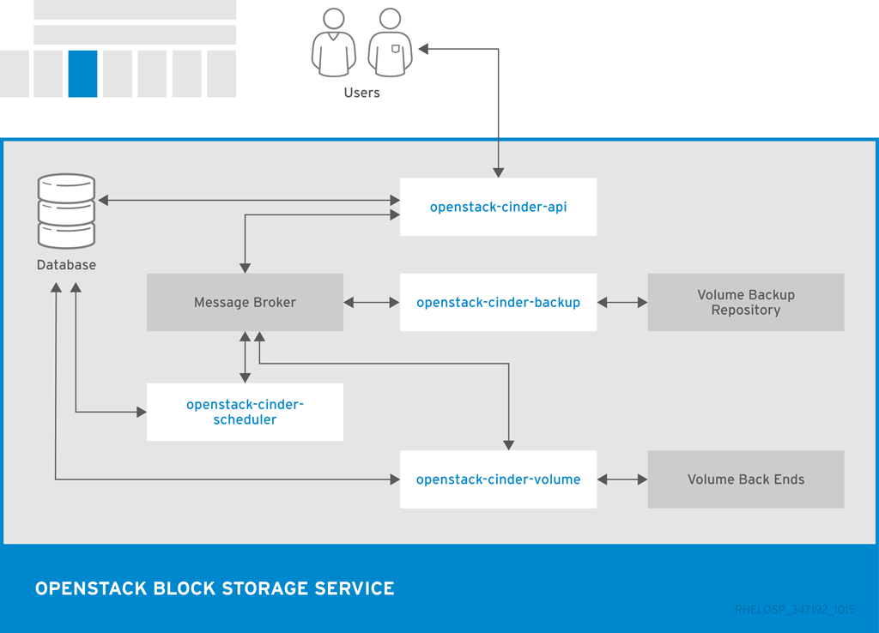

Figura 7 funcionamiento de Cinder

**Neutrón:**



Figura 8 Neutrón

Nos proporciona capacidad de red, así como la gestión de redes y direcciones IP para OpenStack. Esto quiere decir que proporciona a los inquilinos de la nube una API para crear topologías de red enriquecidas y configurar políticas de red avanzadas en la nube. Estos permiten complementos de innovación (fuente abierta y cerrada) que introducen capacidades de red avanzadas que permiten a cualquiera construir servicios de red avanzados que se pueden conectar a las redes de inquilinos de OpenStack.

Neutrón prácticamente hace que todos los componentes se comuniquen entre sí de manera fluida, rápida y eficiente.

La imagen se muestra el funcionamiento de Neutrón en OpenStack.

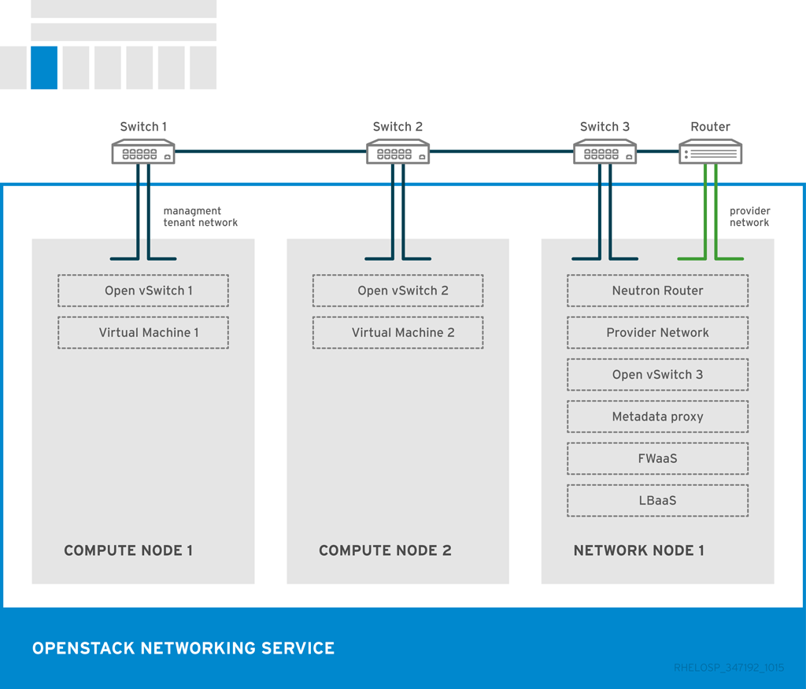

Figura 9 funcionamiento de Neutrón

**Dashboard Horizon:**



Figura 10 Dashboard

Es la única interfaz en Openstack que está basada en web para administradores de la nube y arrendatarios de la nube. Los desarrolladores pueden acceder a todos los componentes de OpenStack individualmente a través de una interfaz de programación de aplicaciones (API), sin embargo, el panel de control proporciona a los administradores del sistema una visión de lo que está sucediendo en la nube, y lo administran según sea necesario.

Funcionamiento de de Dashboard Horizon en OpenStack.

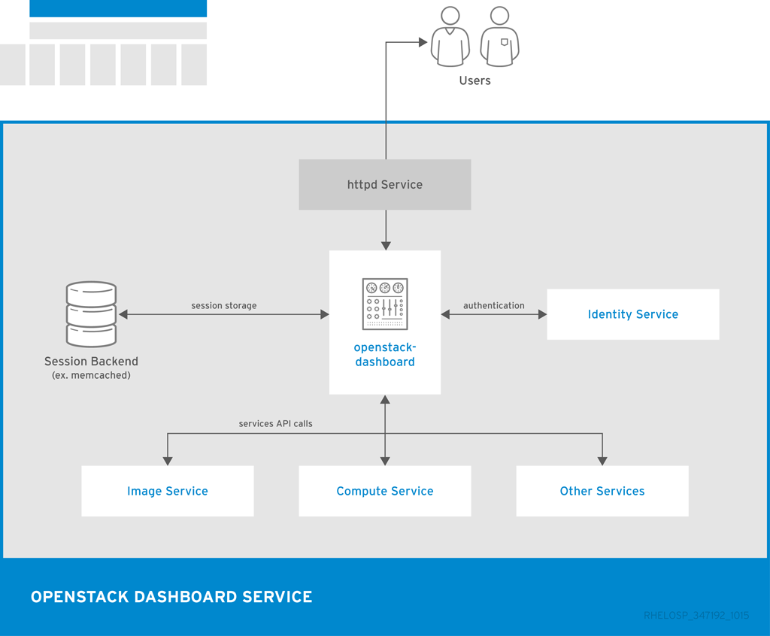

Figura 11 funcionamiento de Dashboard

Keystone:



Figura 12 Keystone

Nos proporciona servicios de autenticación y autorización en toda la infraestructura de la nube. El servicio de identidad tiene soporte conectable para múltiples formas de autenticación.

Keystone admite varias formas de autenticación como el nombre de usuario estándar y las credenciales de contraseña, los inicios de sesión de estilo AWS (Amazon Web Services) y los sistemas basados ​​en token.

La imagen nos proporciona el funcionamiento de Keystone en OpenStack.

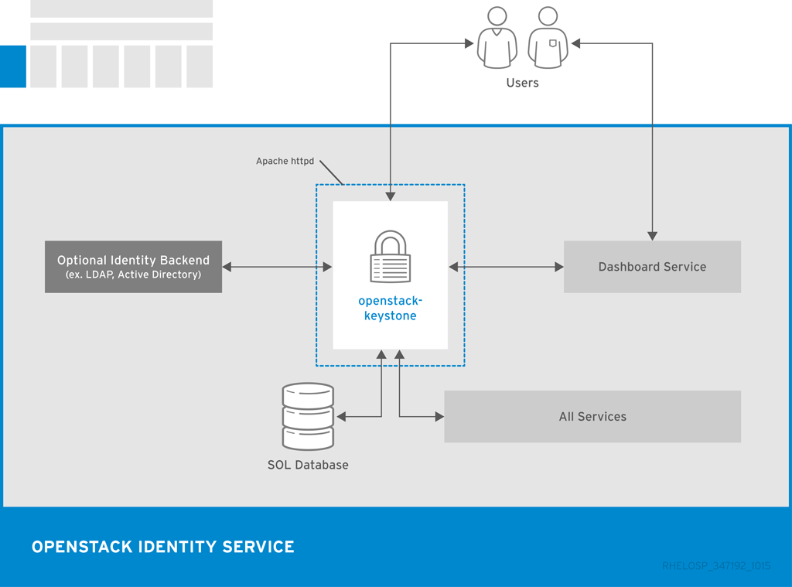

Figura 13 funcionamiento de Keystone

**Glance:**



Figura 14 Glance

Ofrece descubrir, registrar y restaurar imágenes de máquinas virtuales. Además, tiene una arquitectura cliente-servidor y ofrece una API REST de usuario, que también permite consultar los metadatos de la imagen de la máquina virtual y recuperar la imagen real.

El usuario o administrador puede crear imágenes personalizadas y cargarlas para poder reutilizarlas más tarde. También almacena imágenes de forma remota para ahorrar espacio en el disco local.

La imagen se muestra el funcionamiento de Glance en OpenStack.

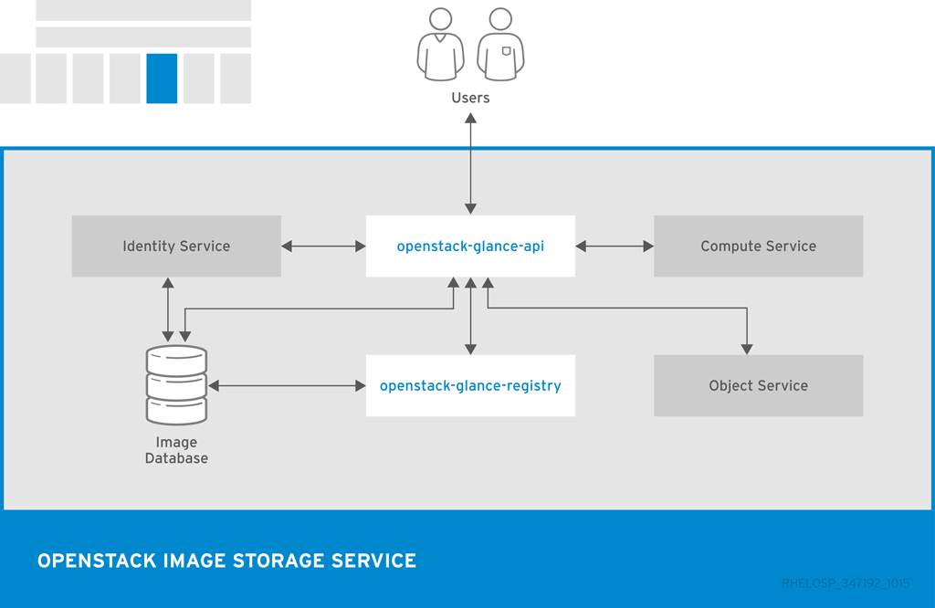

Figura 15 funcionamiento de Glance

Ceilometer:

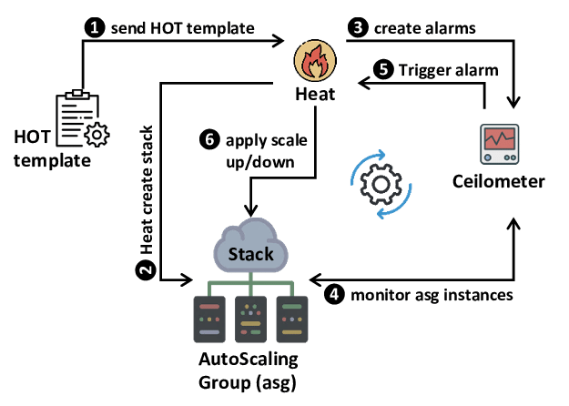

Figura 16 Ceilometer

Este componente nos supervisa el uso de los servicios en la nube y decide la facturación en consecuencia. También se utiliza para decidir la escalabilidad y obtener las estadísticas sobre el uso.

La imagen representa el funcionamiento de Ceilometer en OpenStack.

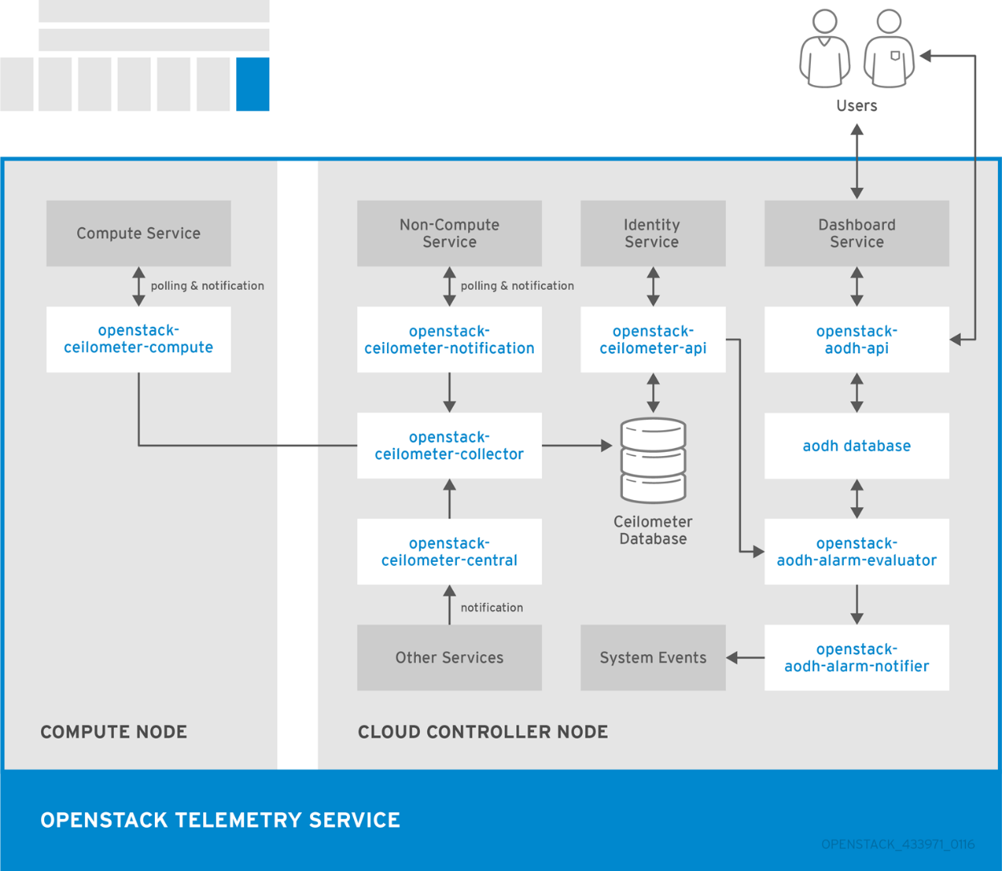

Figura 17 funcionamiento de Ceilometer

**Heat:**



Figura 18 Heat

Es el componente de orquestación de OpenStack, que permite a los desarrolladores almacenar los requisitos de una aplicación en la nube en un archivo que define qué recursos son necesarios para esa aplicación.

Utilizando Heat nos hace muy útil cuando se administra la infraestructura necesaria para que se ejecute un servicio en la nube.

La imagen proporciona el funcionamiento de Heat en OpenStack.

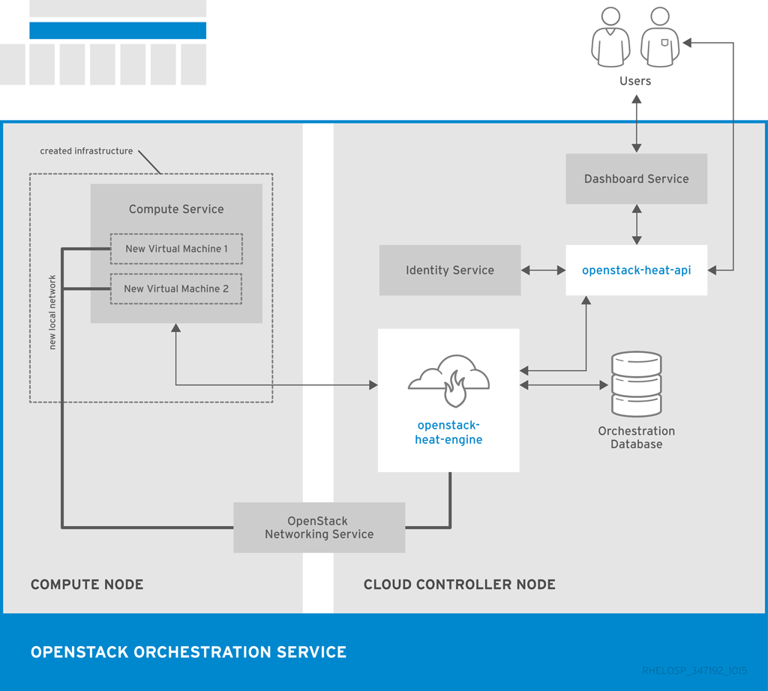

Figura 19 Funcionamiento de Heat

## Funcionamiento Grafico de OpenStack

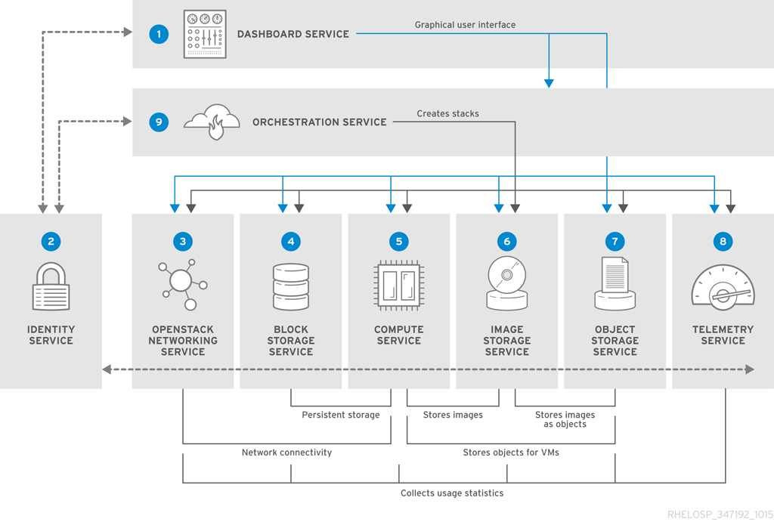

Figura 20 Funcionamiento general de OpenStack



Figura 21 Funcionamiento general simplificado de OpenStack

## Ventajas en el uso de OpenStack

Como ya hemos mencionado, OpenStack es open source. OpenStack se distribuye bajo una licencia de código abierto Apache, con lo cual está hereda todas las ventajas del software libre al tener el código abierto a toda la comunidad.

OpenStack es un software en la nube que le proporciona soluciones de alta calidad excepcional para sus nubes privadas, públicas e híbridas. Si está utilizando otro software en la nube, puede pasar fácilmente a OpenStack como es compatible con otros servicios en la nube. Por ejemplo, también es compatible con las API de servicios web de Amazon.

Se ahorra en equipamiento, pues ya no tendremos que preocuparnos de nuestros equipos (si están o no obsoletos) y cuándo cambiarlos. De ello se encargará la empresa proveedora.

Ahorramos también en eficiencia en caídas y backups, pues las empresas proveedoras se encuentran realmente equipadas para hacer frente a posibles contingencias.

## Beneficios en el uso de OpenStack

El utilizar el clúster, dentro del manejo de servidores, el uso de OpenStack trae ciertos beneficios los cuales se describen a continuación:

* **Cloud Híbrido**: Público-Privado: Un cloud híbrido es un cloud que puede estar formado por: Otros clouds, diferentes sistemas, diferentes plataformas, localizado en varias situaciones geográficas o un cloud que se comunica con otro cloud. La nube híbrida, naturalmente, le permite a su organización administrar ciertos recursos internamente a través de una nube privada y otros externamente a través de una nube pública.
* **Fuerte seguridad:** Cuenta con las mejores características de seguridad para proteger tus datos ya que los propietarios de negocios siempre temen perderlos cuando desean mover su infraestructura de TI a la nube. Pero con OpenStack, no hay razón para temer la pérdida de datos. Hay un equipo de expertos en seguridad detrás de OpenStack que son responsables de fortalecer la seguridad de OpenStack. El proyecto de seguridad OpenStack mantenido por el equipo de administración de vulnerabilidades se ha configurado para encontrar y solucionar problemas de seguridad y agujeros de seguridad en el software de OpenStack.
* **Compatibilidad AWS**: Las API de OpenStack están diseñadas para ser compatibles con Amazon Web Services, la plataforma de nube pública más popular. Para las empresas, eso significa que el proceso de portar las aplicaciones cliente de IaaS de AWS a los proveedores de IaaS basados ​​en OpenStack requiere un esfuerzo mínimo.
* **Flexibilidad para construir centros de datos personalizados:** Sus numerosas opciones listas para usar les brindan a las empresas todo tipo de servicios que pueden elegir para el resultado exacto que desean. Si tiene un tipo específico de centro de datos en mente y no puede satisfacer sus necesidades con las opciones actuales con las que se ha encontrado, OpenStack puede ayudarlo. Sin embargo, la flexibilidad de OpenStack no se trata solo de los centros de datos. También puede usarlo para llevar nuevos productos y servicios a su mercado con mayor velocidad que nunca. Eso no solo ahorra en gastos generales; eso significa que también verás las ganancias mucho antes.

## Desventajas en el uso de OpenStack

Al principio, desplegar OpenStack era extremadamente difícil. La buena noticia es que la implementación se ha vuelto cada vez más fácil, pero aún no es fácil. Será importante aprovechar el tiempo adicional para sus implementaciones, en caso de que encuentre topes de velocidad. También es importante ir con un diseño de alto nivel para su nube, con el fin de lograr su mayor rendimiento en OpenStack. El uso de un proveedor de servicios administrados, como Rackspace, puede eliminar este punto negativo por completo. OpenStack maduran con el tiempo. La regla de oro que siempre me ha mantenido en una zona segura fue esperar 1-2 lanzamientos antes de considerar listo un nuevo proyecto de producción.

Aunque OpenStack quiere hacer posible que cualquier organización implemente nubes privadas o públicas a gran escala que se ejecutan en hardware estándar, necesitará un equipo de operaciones técnicas competente que tenga las capacidades para convertir el hardware físico en implementaciones en la nube a gran escala. Probablemente no sea algo que la empresa promedio consideraría implementarse.

Los proyectos de código abierto generalmente tienen un buen historial de seguridad, pero no son inmunes a fallas y vulnerabilidades, y OpenStack aún es nuevo. Una alternativa sería el marco de Eucalyptus, que implementa la pila de API de la nube de cómputo EC2 de Amazon, lo que permite a un grupo de servidores emular lo que Amazon hace internamente, pero en una nube privada. Eucalyptus ha existido por más tiempo que OpenStack, pero no es completamente de código abierto. Esta es posiblemente una de las razones por las que la comunidad de Ubuntu ha decidido que las futuras versiones de Ubuntu Server sean compatibles con OpenStack.

Otra desventaja es que, a diferencia de las plataformas de virtualización que han tenido años para organizar las funciones de tipo operador, OpenStack aún no está allí. Si necesita que sus instancias se distribuyan a través de nodos de cómputo para propósitos de tolerancia a fallas, debe decirle a OpenStack que lo haga. No calificaría que esto tiene una gran estafa, más que algo de lo que hay que estar consciente. Toda la capacidad que necesita está ahí, solo tiene que planificarla y automatizarla cuando sea posible.

## Limitaciones y requerimientos de hardware en OpenStack

Requerimientos mínimos:

1. 1 máquina host para el director de la plataforma OpenStack de Red Hat
2. 1 máquina host para un nodo Compute de la plataforma OpenStack de Red Hat
3. 1 máquina host para un nodo de controlador de plataforma OpenStack de Red Hat

Requerimientos Recomendados:

1. 1 máquina host para el director de la plataforma OpenStack de Red Hat
2. 3 máquinas host para nodos de cómputo de la plataforma OpenStack de Red Hat
3. 3 máquinas host para los nodos del controlador de plataforma OpenStack de Red Hat en un clúster
4. 3 máquinas host para los nodos de almacenamiento de Red Hat Ceph en un clúster

Requisitos Undercloud

El sistema Undercloud que aloja al director proporciona aprovisionamiento y administración para todos los nodos en Overcloud.

1. Un procesador x86 de 8 núcleos y 64 bits compatible con las extensiones de CPU Intel 64 o AMD64.
2. Un mínimo de 16 GB de RAM
3. Un mínimo de 40 GB de espacio en disco disponible en el disco raíz. Asegúrese de dejar al menos 10 GB de espacio libre antes de intentar una implementación o actualización de Overcloud. Este espacio libre acomoda la conversión de imágenes y el almacenamiento en caché durante el proceso de aprovisionamiento del nodo.
4. Un mínimo de 2 x 1 Gbps Tarjetas de interfaz de red. Sin embargo, se recomienda usar una interfaz de 10 Gbps para aprovisionar el tráfico de red, especialmente si se aprovisiona una gran cantidad de nodos en su entorno de Overcloud.
5. Red Hat Enterprise Linux 7.2 (o posterior) instalado como sistema operativo host.

 Requisitos de red

El host de Undercloud requiere al menos dos redes:

1. Red de aprovisionamiento o red de proveedores: proporciona funciones de arranque DHCP y PXE para ayudar a descubrir sistemas básicos para su uso en Overcloud. Normalmente, esta red debe utilizar una VLAN nativa en una interfaz troncal para que el director atienda las solicitudes de arranque PXE y DHCP. Algunos BIOS de hardware del servidor admiten el arranque PXE desde una VLAN, pero el BIOS también debe admitir la conversión de esa VLAN en una VLAN nativa después del arranque, de lo contrario no se podrá acceder a Undercloud. Actualmente, solo un pequeño subconjunto de hardware del servidor es totalmente compatible con esta función. Esta es también la red que utiliza para controlar la administración de energía a través de la Interfaz de administración de plataforma inteligente (IPMI) en todos los nodos de Overcloud.

La opción de redes de proveedores implementa el servicio de redes OpenStack de la manera más simple posible, principalmente con servicios de capa 2 (puenteo / conmutación) y segmentación de redes VLAN. Esencialmente, une las redes virtuales con las redes físicas y se basa en la infraestructura de la red física para los servicios de capa 3 (enrutamiento). Además, un servicio DHCP proporciona información de dirección IP a instancias.

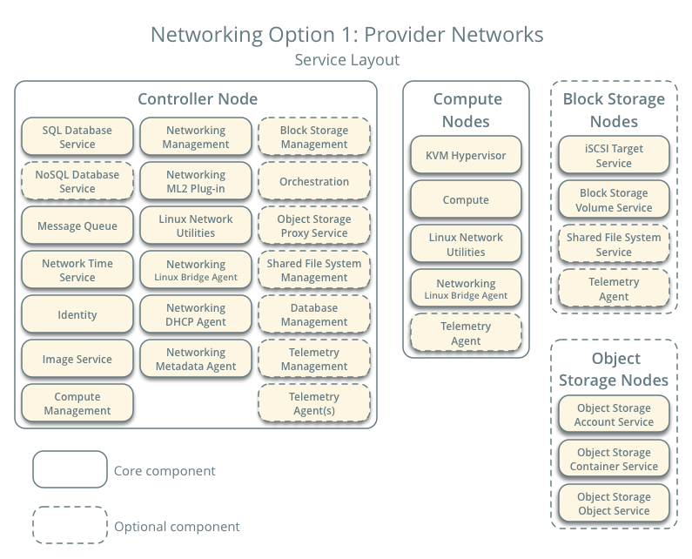

Figura 22 Red de Proveedor

1. Red externa o red de autoservicio: una red separada para la conectividad remota a todos los nodos. La interfaz que se conecta a esta red requiere una dirección IP enrutable, ya sea definida estáticamente o dinámicamente a través de un servicio DHCP externo.

La opción de redes de autoservicio aumenta la opción de redes de proveedores con servicios de capa 3 (enrutamiento) que permiten las redes de autoservicio utilizando métodos de segmentación de superposición, como VXLAN. Esencialmente, enruta las redes virtuales a las redes físicas utilizando NAT. Además, esta opción proporciona la base para servicios avanzados como LBaaS y FWaaS.

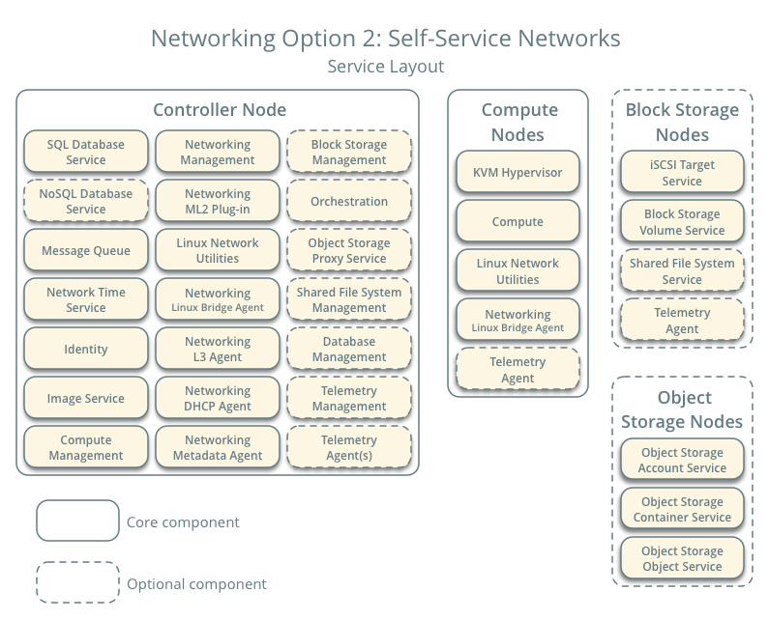

Figura 23 red externa

Esto representa el número mínimo de redes requeridas. Sin embargo, el director puede aislar otro tráfico de red de la plataforma OpenStack de Red Hat en otras redes. Red Hat OpenStack Platform admite interfaces físicas y VLAN etiquetadas para el aislamiento de la red

Requisitos de Overcloud

Requisitos del nodo de cómputo

Los nodos informáticos son responsables de ejecutar instancias de máquinas virtuales una vez que se inician. Los nodos informáticos deben ser compatibles con la virtualización de hardware. Los nodos informáticos también deben tener suficiente memoria y espacio en disco para admitir los requisitos de las instancias de máquinas virtuales que alojan.

Procesador

    Procesador x86 de 64 bits compatible con las extensiones de CPU Intel 64 o AMD64, y las extensiones de virtualización de hardware AMD-V o Intel VT habilitadas. Se recomienda que este procesador tenga un mínimo de 4 núcleos.

Memoria

    Un mínimo de 6 GB de RAM. + Agregue RAM adicional a este requisito en función de la cantidad de memoria que pretende poner a disposición de las instancias de máquinas virtuales.

Espacio del disco

    Un mínimo de 40 GB de espacio disponible en disco.

Tarjetas de interfaz de red

    Un mínimo de una tarjeta de interfaz de red de 1 Gbps, aunque se recomienda utilizar al menos dos NIC en un entorno de producción. Utilice tarjetas de interfaz de red adicionales para interfaces enlazadas o para delegar el tráfico VLAN etiquetado.

Gestión de energía

    Cada nodo del Controlador requiere una interfaz de administración de energía compatible, como una funcionalidad de Interfaz de administración de plataforma inteligente (IPMI), en la placa base del servidor.

Requisitos del nodo controlador

Los nodos del controlador son responsables de hospedar los servicios centrales en un entorno de la plataforma OpenStack de Red Hat, como el tablero de instrumentos de Horizon, el servidor de base de datos back-end, la autenticación de Keystone y los servicios de alta disponibilidad.

Procesador

    Procesador x86 de 64 bits con soporte para las extensiones de CPU Intel 64 o AMD64.

Memoria

    La cantidad mínima de memoria es de 16 GB. Sin embargo, la cantidad de memoria recomendada depende de la cantidad de núcleos de CPU. Usa los siguientes cálculos como guía:

        Cálculo mínimo del controlador RAM:

            Utilice 1.5 GB de memoria por núcleo. Por ejemplo, una máquina con 48 núcleos debe tener 72 GB de RAM.

        Controlador RAM cálculo recomendado:

            Utilice 3 GB de memoria por núcleo. Por ejemplo, una máquina con 48 núcleos debe tener 144 GB de RAM

    Para obtener más información sobre la medición de los requisitos de memoria, consulte "Requisitos de hardware de la plataforma OpenStack de Red Hat para controladores de alta disponibilidad" en el Portal del cliente de Red Hat.

Espacio del disco:

    Un mínimo de 40 GB de espacio disponible en disco.

Tarjetas de interfaz de red:

    Un mínimo de 2 x 1 Gbps Tarjetas de interfaz de red. Utilice tarjetas de interfaz de red adicionales para interfaces enlazadas o para delegar el tráfico VLAN etiquetado.

Gestión de energía

    Cada nodo del Controlador requiere una interfaz de administración de energía compatible, como una funcionalidad de Interfaz de administración de plataforma inteligente (IPMI), en la placa base del servidor.

Requisitos del nodo de almacenamiento Ceph

Los nodos de almacenamiento Ceph son responsables de proporcionar almacenamiento de objetos en un entorno de Red Hat OpenStack Platform.

Procesador

    Procesador x86 de 64 bits con soporte para las extensiones de CPU Intel 64 o AMD64.

Memoria

    Los requisitos de memoria dependen de la cantidad de espacio de almacenamiento. Lo ideal es utilizar al menos 1 GB de memoria por 1 TB de espacio en el disco duro.

Espacio del disco

    Los requisitos de almacenamiento dependen de la cantidad de memoria. Lo ideal es utilizar al menos 1 GB de memoria por 1 TB de espacio en el disco duro.

Disposición del disco

    La configuración de nodo de Red Hat Ceph Storage recomendada requiere un diseño de disco similar al siguiente:

1. / dev / sda - El disco raíz. El director copia la imagen principal de Overcloud al disco.
2. / dev / sdb - El disco de diario. Este disco se divide en particiones para las revistas Ceph OSD. Por ejemplo, / dev / sdb1, / dev / sdb2, / dev / sdb3, y en adelante. El disco de diario suele ser una unidad de estado sólido (SSD) para ayudar con el rendimiento del sistema.
3. / dev / sdc y en adelante - Los discos OSD. Utilice tantos discos como sea necesario para sus requisitos de almacenamiento.

Tarjetas de interfaz de red

    Un mínimo de una tarjeta de interfaz de red de 1 Gbps, aunque se recomienda utilizar al menos dos NIC en un entorno de producción. Utilice tarjetas de interfaz de red adicionales para interfaces enlazadas o para delegar el tráfico VLAN etiquetado. Se recomienda utilizar una interfaz de 10 Gbps para el nodo de almacenamiento, especialmente si se crea un entorno de plataforma OpenStack que brinda un alto volumen de tráfico.

Gestión de energía

    Cada nodo del Controlador requiere una interfaz de administración de energía compatible, como una funcionalidad de Interfaz de administración de plataforma inteligente (IPMI), en la placa base del servidor.

Requisitos del nodo de almacenamiento de objetos

Los nodos de almacenamiento de objetos proporcionan una capa de almacenamiento de objetos para Overcloud. El proxy de almacenamiento de objetos está instalado en los nodos del controlador. La capa de almacenamiento requerirá nodos de metal desnudo con varios discos por nodo.

Procesador

    Procesador x86 de 64 bits con soporte para las extensiones de CPU Intel 64 o AMD64.

Memoria

    Los requisitos de memoria dependen de la cantidad de espacio de almacenamiento. Lo ideal es utilizar al menos 1 GB de memoria por 1 TB de espacio en el disco duro. Para obtener un rendimiento óptimo, se recomienda utilizar 2 GB por 1 TB de espacio en el disco duro, especialmente para cargas de trabajo de archivos pequeños (menos 100 GB)

Espacio del disco

    Los requisitos de almacenamiento dependen de la capacidad necesaria para la carga de trabajo. Se recomienda utilizar unidades SSD para almacenar la cuenta y los datos del contenedor. La relación de capacidad de datos de cuenta y contenedor a objetos es de alrededor del 1 por ciento. Por ejemplo, por cada 100 TB de capacidad de disco duro, proporcione 1 TB de capacidad de SSD para datos de cuenta y contenedor.

    Sin embargo, esto depende del tipo de datos almacenados. Si ALMACENA objetos en su mayoría pequeños, proporcione más espacio SSD. Para objetos grandes (videos, copias de seguridad), use menos espacio SSD.

Disposición del disco

    La configuración de nodo recomendada requiere un diseño de disco similar al siguiente:

1. / dev / sda - El disco raíz. El director copia la imagen de overcloud principal al disco.
2. / dev / sdb - Se usa para datos de cuenta.
3. / dev / sdc - Se usa para datos de contenedor.
4. / dev / sdd y en adelante: los discos del servidor de objetos. Utilice tantos discos como sea necesario para sus requisitos de almacenamiento.

Tarjetas de interfaz de red

    Un mínimo de 2 x 1 Gbps Tarjetas de interfaz de red. Utilice tarjetas de interfaz de red adicionales para interfaces enlazadas o para delegar el tráfico VLAN etiquetado.

Gestión de energía

    Cada nodo del Controlador requiere una interfaz de administración de energía compatible, como una funcionalidad de Interfaz de administración de plataforma inteligente (IPMI), en la placa base del servidor.

Requisitos del repositorio

Tanto Undercloud como Overcloud requieren acceso a los repositorios de Red Hat a través de la Red de entrega de contenido de Red Hat, oa través de Red Hat Satellite 5 o 6. Si usa un servidor de Satélite de Red Hat, sincronice los repositorios necesarios con su entorno de plataforma OpenStack.

Table 1 Repositorios de plataforma OpenStack

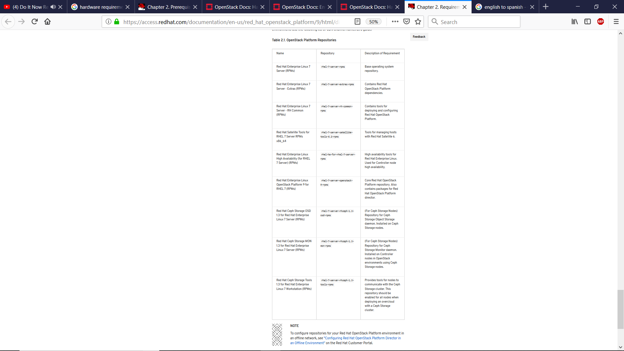

Las limitaciones en los requisitos mínimos deben ser compatibles con un entorno de prueba de concepto con servicios centrales y varias instancias de Cirrus (Una distribución mínima de Linux diseñada para usar como imagen de prueba en nubes como OpenStack):

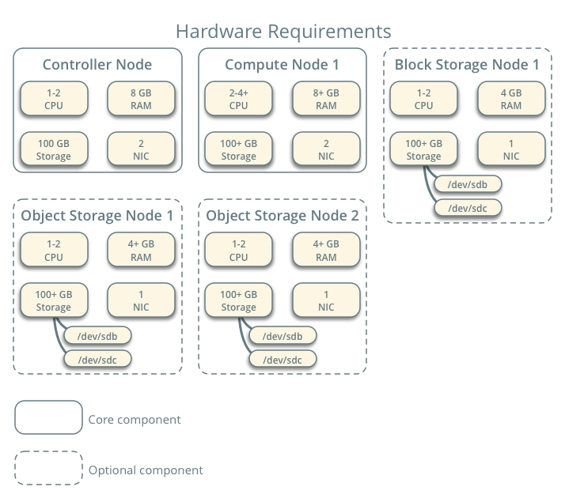

Figura 24 requisitos mínimos de hardware

Nodo del controlador: 1 procesador, 4 GB de memoria y 5 GB de almacenamiento

Nodo de cómputo: 1 procesador, 2 GB de memoria y 10 GB de almacenamiento

A medida que aumenta la cantidad de servicios y máquinas virtuales de OpenStack, también aumentan los requisitos de hardware para obtener el mejor rendimiento. Si el rendimiento se degrada después de habilitar servicios adicionales o máquinas virtuales, considere agregar recursos de hardware a su entorno.

Para minimizar el desorden y proporcionar más recursos para OpenStack, recomendamos una instalación mínima de su distribución de Linux. Además, debe instalar una versión de 64 bits de su distribución en cada nodo.

Una sola partición de disco en cada nodo funciona para la mayoría de las instalaciones básicas. Sin embargo, debe considerar Logical Volume Manager (LVM) para instalaciones con servicios opcionales como Block Storage.

Para la primera instalación y propósitos de prueba, muchos usuarios seleccionan construir cada host como una máquina virtual (VM). Los principales beneficios de las máquinas virtuales son los siguientes:

Un servidor físico puede admitir varios nodos, cada uno con casi cualquier número de interfaces de red.

Capacidad para tomar "instantáneas" periódicas durante el proceso de instalación y "retroceder" a una configuración de trabajo en caso de un problema.

Sin embargo, las máquinas virtuales reducirán el rendimiento de sus instancias, especialmente si su hipervisor y/o procesador carecen de soporte para la aceleración de hardware de las máquinas virtuales anidadas.

En los requisitos de hardware para su instalación de OpenStack

• Nodo del controlador: 1 procesador, 4 GB de memoria y 5 GB de almacenamiento

• Nodo de cálculo: 1 procesador, 2 GB de memoria y 10 GB de almacenamiento

## Requisitos de hardware



Figura 25 Requerimientos de Hardware

**Controlador:** El nodo del controlador ejecuta el servicio de identidad, el servicio de imágenes, las partes de administración de Compute, la parte de administración de redes, varios agentes de redes y el panel de control. También incluye servicios de soporte, como una base de datos SQL, una cola de mensajes y NTP.

Opcionalmente, el nodo del controlador ejecuta partes de los servicios de almacenamiento en bloque, almacenamiento de objetos, orquestación y telemetría.

El nodo controlador requiere un mínimo de dos interfaces de red.

**Calcular:** El nodo de cálculo ejecuta la parte del hipervisor de Compute que opera las instancias. De forma predeterminada, Compute utiliza el hipervisor KVM. El nodo de cómputo también ejecuta un agente de servicio de redes que conecta instancias a redes virtuales y proporciona servicios de firewall a instancias a través de grupos de seguridad.

Puede implementar más de un nodo de cálculo. Cada nodo requiere un mínimo de dos interfaces de red.

**Bloquear almacenamiento:** El nodo de almacenamiento en bloque opcional contiene los discos que los servicios de almacenamiento en bloque y sistema de archivos compartidos proporcionan para las instancias.

Para simplificar, el tráfico de servicio entre nodos de cómputo y este nodo usa la red de administración. Los entornos de producción deben implementar una red de almacenamiento independiente para aumentar el rendimiento y la seguridad.

Puede implementar más de un nodo de almacenamiento de bloque. Cada nodo requiere un mínimo de una interfaz de red.

**Almacenamiento de objetos:** El nodo opcional de almacenamiento de objetos contiene los discos que el servicio de almacenamiento de objetos utiliza para almacenar cuentas, contenedores y objetos.

Para simplificar, el tráfico de servicio entre nodos de cómputo y este nodo usa la red de administración. Los entornos de producción deben implementar una red de almacenamiento independiente para aumentar el rendimiento y la seguridad.

Este servicio requiere dos nodos. Cada nodo requiere un mínimo de una interfaz de red. Puede implementar más de dos nodos de almacenamiento de objetos.

## Sistema Operativo donde se instala OpenStack

* Ubuntu (Canonical)
* Oracle OpenStack for Oracle Solaris
* RedHat Enterprise
* CentOS
* Fedora
* Debian
* Mirantis
* OpenSUSE
* SUSE Linux Enterprise Server
* Windows 2012
* Windows 2016

## Empresas que implementaron OpenStack

AT&T

AT&T ha estado usando OpenStack desde 2010 y hoy tiene aproximadamente 120 aplicaciones ejecutándose en la plataforma. Originalmente, la implementación de OpenStack se realizó en tres centros de datos, pero desde entonces se ha expandido a siete centros de datos con planes de agregar tres más para finales de año.

Para AT&T, OpenStack proporciona una plataforma para la agilidad y también puede servir como una puerta de entrada a la virtualización de la función de red (NFV). Es posible que OpenStack esté bien posicionado para manejar las cargas de trabajo NFV.

SONY

La división de Sony que sufrió un ataque cibernético en el 2017, que llevó a una importante interrupción de la red de PlayStation y a que los datos confidenciales de los clientes se vieran comprometidos, redujo los servicios web de Amazon al menos una parte de su alojamiento en la nube.

Una fuente anónima que afirma que los piratas informáticos crearon cuentas falsas de AWS y usaron la infraestructura de AWS para lanzar ataques a la red de Sony. Después del incidente, Sony planeaba migrar de AWS a la plataforma OpenStack

Hasta este día, Sony usa OpenStack como su plataforma de back-end que aloja software para conectar jugadores en línea, proporciona estadísticas, clasificación e integración de redes sociales.

Huawei

FusionSphere OpenStack es la versión comercial de OpenStack de Huawei con un motor de virtualización Huawei KVM integrado basado en OpenStack de código abierto. Incorpora varias mejoras de nivel empresarial a sus recursos de computación, almacenamiento, administración de red, instalación y mantenimiento, seguridad y confiabilidad. Esta solución es la opción comercial óptima de OpenStack para la nube privada empresarial, NFV del operador y proveedores de servicios de nube pública.

ADOBE

Utilizando OpenStack se ve un rendimiento más alto con una arquitectura diseñada específicamente para satisfacer las necesidades de la aplicación. En cuanto al negocio que continuará creciendo, hay demandas para un mayor cálculo. OpenStack permite a Adobe escalar en módulos repetibles que se escalan sin escalar al equipo. Hicieron un seguimiento de las métricas de rendimiento de las aplicaciones que se ejecutaban en OpenStack Icehouse y en la nube pública, y ambas habían tenido el mismo desempeño. Con la reciente actualización a Mitaka, han medido un aumento de rendimiento masivo (tres veces más rápido) en comparación con nuestras instancias de nube pública.

## Kubernetes

Kubernetes; es una plataforma de código abierto que automatiza las operaciones de contenedores de Linux. Elimina muchos de los procesos manuales involucrados en la implementación y escalado de aplicaciones en contenedores. En otras palabras, se puede decir que puede agrupar grupos de hosts que ejecutan contenedores de Linux, y Kubernetes lo ayuda a administrar esos clústeres de manera fácil y eficiente. Estos grupos pueden abarcar hosts a través de nubes públicas, privadas o híbridas.

Kubernetes fue originalmente desarrollado y diseñado por ingenieros en Google. Google fue uno de los primeros contribuyentes a la tecnología de contenedores de Linux y ha hablado públicamente sobre cómo todo en Google se ejecuta en contenedores. (Esta es la tecnología detrás de los servicios en la nube de Google). Google genera más de 2 mil millones de implementaciones de contenedores por semana, todo con una plataforma interna: Borg. Borg fue el predecesor de Kubernetes y las lecciones aprendidas del desarrollo de Borg a lo largo de los años se convirtieron en la principal influencia de gran parte de la tecnología de Kubernetes.

Los contenedores son un formato de empaquetado con buenas herramientas que satisfacen las necesidades de los desarrolladores de aplicaciones. Kubernetes es un sistema de implementación de aplicaciones con las mejores prácticas que garantiza las necesidades de los operadores de aplicaciones. OpenStack es un marco de infraestructura que permite todo tipo de soluciones de infraestructura, asegurando las necesidades de los proveedores de infraestructura. Los contenedores se pueden alinear con OpenStack, lo que proporciona infraestructura, lo que les permite compartir redes y almacenamiento con otros tipos de recursos informáticos en entornos ricos. Los clusters de Kubernetes se pueden desplegar de dos maneras; ya sea manualmente oa través de una API de aprovisionamiento en recursos de OpenStack. Esto le da a sus pods todos los beneficios de la infraestructura compartida. Además, los operadores de OpenStack pueden aprovechar las tecnologías de contenedor y Kubernetes para facilitar su implementación y gestión de OpenStack.

Con la colaboración de Kubernetes y OpenStack, se espera que se pueda obtener una amplia gama de beneficios. Como las características, flexibilidad y escalabilidad de Kubernetes hacen de Stackanetes una solución eficiente para administrar OpenStack. Mientras que, la incorporación de Kubernetes en OpenStack permitirá a los usuarios de Kubernetes acceder a un marco mucho más robusto para implementar y administrar aplicaciones.

Cuando Kubernetes y OpenStack trabaja juntos obtenemos:

1. Estabilidad

Google ejecuta su sistema interno de una manera que se ha perfeccionado a lo largo de los años. Esto se refleja en Kubernetes y permite que un sistema distribuido a gran escala funcione sin problemas. OpenStack, aunque tiene muchos beneficios para dar, carece de estabilidad para funcionar sin problemas. Con OpenStack para ejecutarse a la manera de Google y la modernización de su arquitectura, se espera que OpenStack sea más estable y más fácil de administrar.

1. Administración mejorada del ciclo de vida de OpenStack

Con el mundo avanzando hacia la infraestructura nativa de la nube y los patrones de aplicación, es hora de que OpenStack esté abierto en esta dirección. Kubernetes y los patrones nativos de la nube mejorarán la administración del ciclo de vida de OpenStack al permitir actualizaciones continuas, versiones y llevar implementaciones de nuevos componentes y características innovadoras.

1. Gran infraestructura en OpenStack

Kubernetes ofrece infraestructura de autocuración. Por lo tanto, cuando se adopta Kubernetes como componentes clave de su pila, hace que OpenStack sea más fácil de administrar y resiliente ante la falla de los servicios centrales y los nodos de cálculo individuales.

1. Más fácil de manejar

OpenStack es conocido por su complejidad y tiene una curva de aprendizaje empinada que a veces puede ser un gran obstáculo. La organización de clústeres Kubernetes hace que OpenStack sea mucho más fácil de implementar y administrar sin problemas. OpenStack se compone de varias aplicaciones sin estado que se comunican para proporcionar servicios, que es un modelo familiar en el mundo de los microservicios que los gobernadores y los contenedores llaman hogar.

1. Mayor nivel de seguridad

La preocupación más común citada en vacilación para adoptar la tecnología de contenedores es la seguridad. OpenStack ofrece un mayor nivel de seguridad cuando se ejecuta junto con Kubernetes, ya que las empresas pueden usar un compartimiento en OpenStack Magnum para organizar un grupo de máquinas virtuales o instancias completas para que sean utilizadas por un solo usuario autorizado. OpenStack también admite la verificación de contenido de contenedor confiable mediante la integración con herramientas para la firma de imágenes, el escaneo y la certificación.

1. Evolución rápida

Como Kubernetes y OpenStack son ampliamente utilizados por gigantes en el mundo de la tecnología como Google, Amazon o eBay, esto hace que ambas tecnologías innoven a un ritmo más rápido para resolver todo tipo de desafíos únicos. De esta manera, evolucionan las tecnologías para integrarse con una y otra para habilitar una infraestructura de nivel empresarial y una plataforma de aplicaciones.

1. Normalización

Para que OpenStack funcione junto con Kubernetes, OpenStack debe aceptar los estándares del contenedor; Esto hace que los estándares abiertos para la tecnología de contenedores sean más universales. Inevitablemente facilita a las organizaciones la configuración e implementación de tecnología de contenedor en la infraestructura OpenStack.

## Los benéficos de la implementación de OpenStack

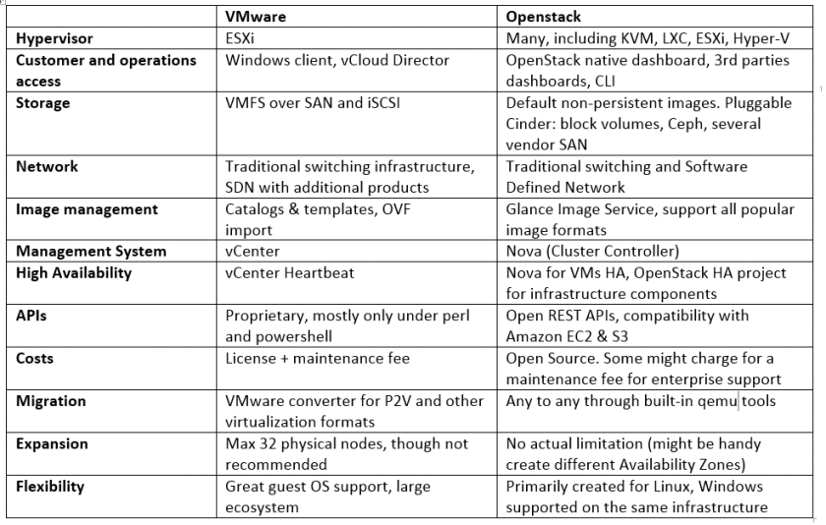

Figura 26 Beneficios de la implementación de OpenStack

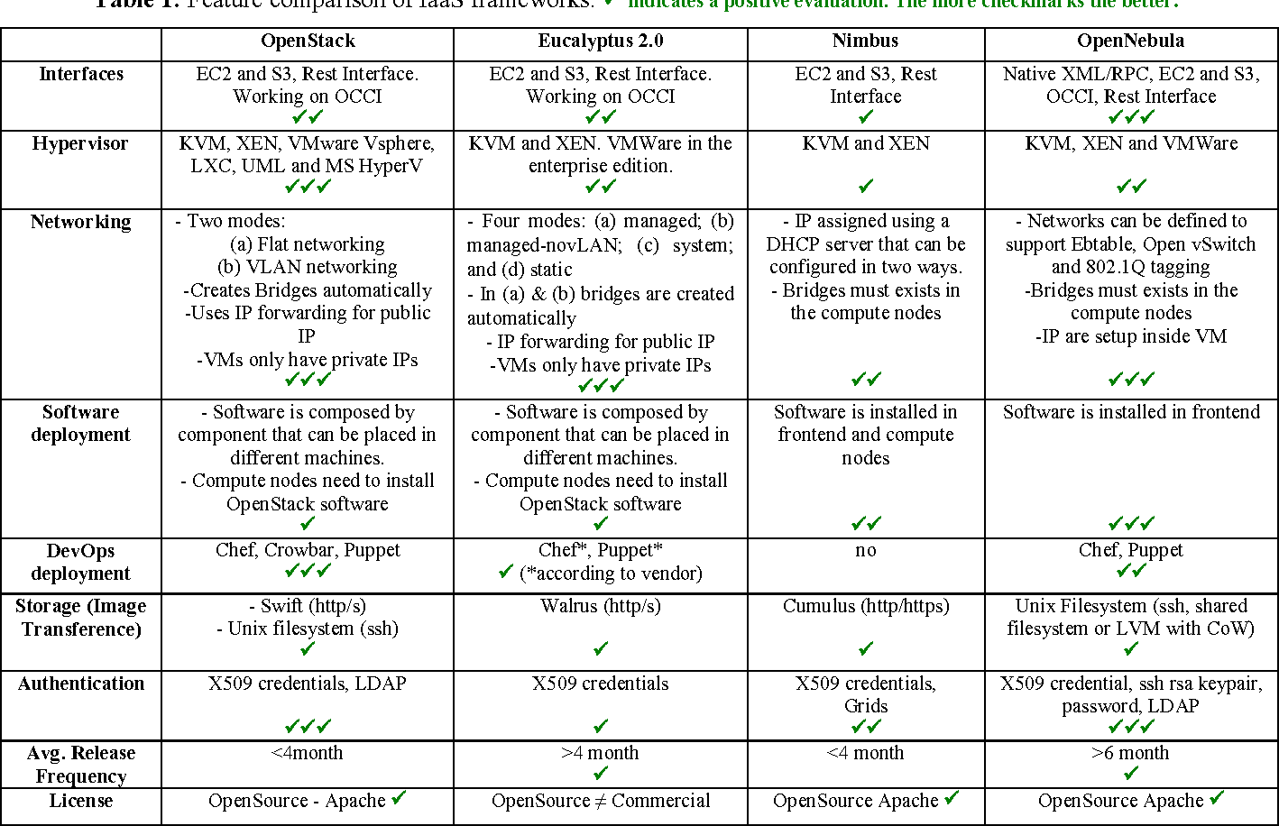

Figura 27 Comparamos OpenStack con otros softwares

## Versiones de OpenStack

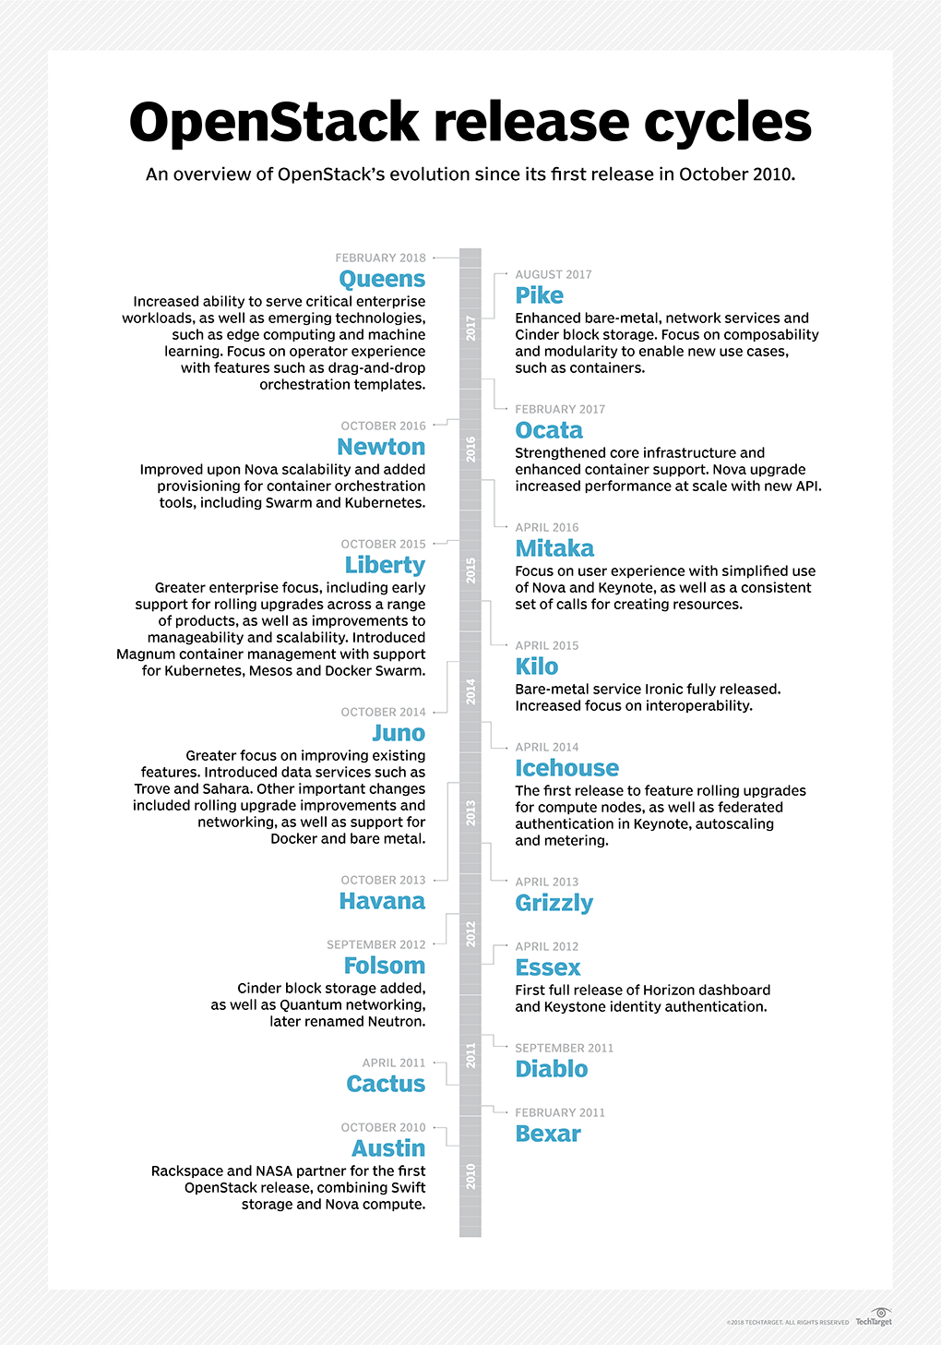

Figura 28 Versiones de OpenStack

# **Procedimiento y descripción de las actividades realizadas**

En el transcurso de las asistencias al COZCyT implementamos la siguiente operación para la realización del proyecto.

* Instalación del sistema operativo centOS7, siendo este software libre en los dos servidores.
* Instalación de la tecnología L.A.M.P. para tener un sistema más eficaz y controlado.
* Instalación de una base de datos, en este caso fue “MariaDB”.
* Implementación de clúster en los 2 servidores que se encuentran actualmente en funcionamiento 1 siendo el padre y el otro servidor siendo el hijo.
* Implementación de compute Nova de OpenStack en el amiente virtual creado.
* Realización de pruebas de procedimientos y de optimización de recursos en todo el ambiente virtual.
* Integración de todos los aplicativos compute nova, Swift, Keystone, Dashboard Horizon.
* Implementación de todos los equipos e integración en el ambiente virtual.
* Capacitación al personal.

A continuación, en la tabla 1 se describe las etapas del proyecto a desarrollar en COZCyT.

Table 2 Actividades de las fases del proyecto

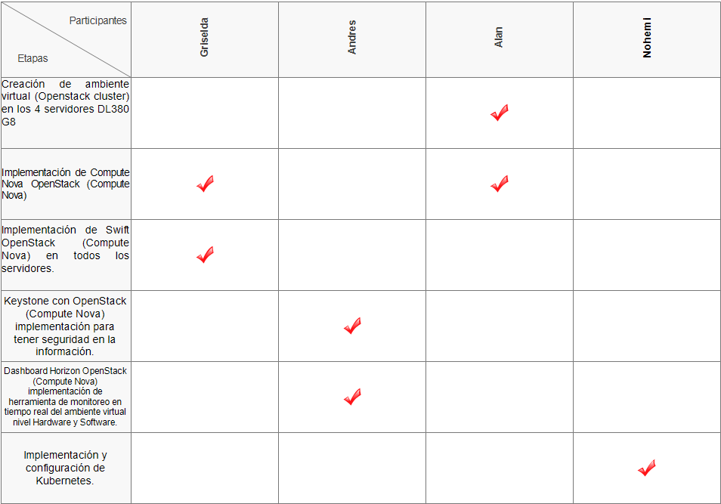

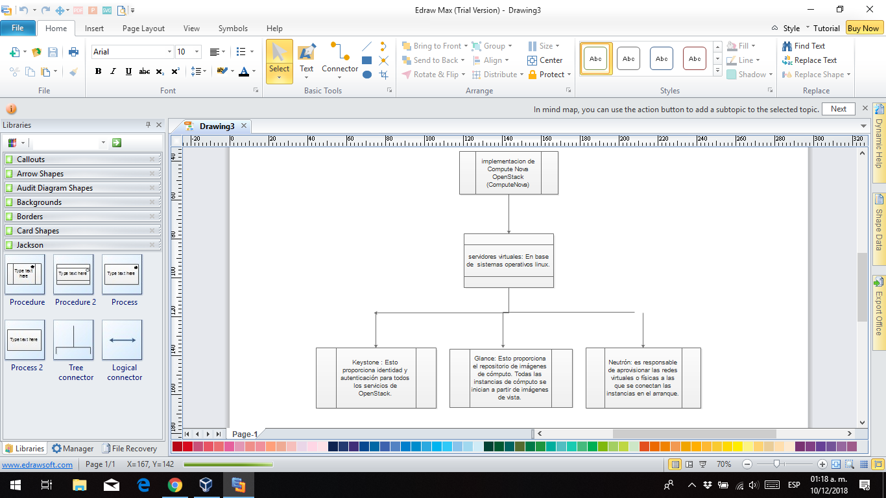Esta figura muestra la implementación grafica como lo vamos a implementar compute nova en el servidor.

Figura 29 Implementación de compute Nova

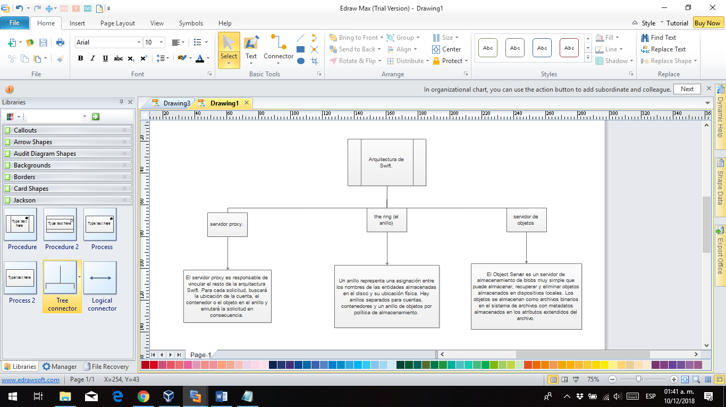En esta imagen se muestra la arquitectura y como lo vamos a implementar Swift al servidor.

Figura 30 Implementación de Swift

## Configurando Nova:

Los pasos que se deben llevar a cabo para la correcta configuración de Nova son los siguientes:

1.- Primero debemos tener instalando Nova.

2.- Enseguida creamos 3 bases de datos con el nombre nova_api, nova y nova_cell0 con un usuario con privilegios de root.

3.- Crear la entidad de servicio nova.

4.- Instalar y configurar los componentes de Nova y especificar la información de configuración de autenticación, es decir, eliminar los comentarios, definir los parámetros en un archivo y esto nos especifican la ubicación del servicio API de Keystone y la información de autenticación de Nova.

5.- Definir los parámetros de configuración adicionales, para lo cual se tiene que configurar otro archivo, eliminando los comentarios y definir los parámetros anteriroemente descritos. Estos parámetros especifican puntos finales adicionales del servicio de autenticación de Keystone, el servicio API de Glance, el servicio API de Neutron API, el servicio RabbitMQ y el URL para la base de datos específica de Nova.

6.- Después ser realiza la conexión de la base de datos, se Anaden unas líneas de comando en un archivo y enseguida se reinicia el servicio de httpd.

7.- Después se llena la base de datos de nova-api y se registra la base de datos cell0, para lo cual se crea la celda cell1.

8.- Después se llena la base de datos de nova y se verifica que nova cell0 y cell1 estén registrados correctamente

9.- Ya finalizando, se hablita y se comienza el servicio de nova y la configuración tal cual está en el otro archivo todo bien definido.

## Configuración de Swift:

Para la configuración de Swift hay que tomar en cuenta las siguientes recomendaciones:

**Antes de comenzar:**

1.- Se tiene que hacer un usuario para Swift.

2.- Luego agregamos ese usuario a admin. En este caso se identificó como: (placement)

3.- Creamos la entidad de servicio Swift (placement)

4.- Creamos un enpoint externo, interno y admin. Básicamente creamos los puntos finales de la API del servicio de almacenamiento de objetos (RegionOne)

**Instalación y configuración de Swift:**

a). - Descargamos Swift.

b). - Editamos unos comandos en unos archivos de Swift.

c). - Anadir unas líneas en un archivo

d). - Reiniciamos el httpd.

## Evidencia de proyecto

En esta imagen, tuvimos que descargar el dashboard de OpenStack. Esto nos da el modo grafico de OpenStack.

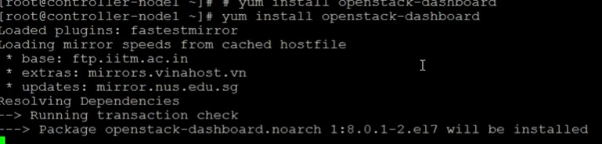

Figure 29 descarga de dashboard

Figura 31 descarga de dashboard

En esta imagen podemos ver que cual es el usuario y la contraseña del administrador y la enlace donde localiza el dashboard.

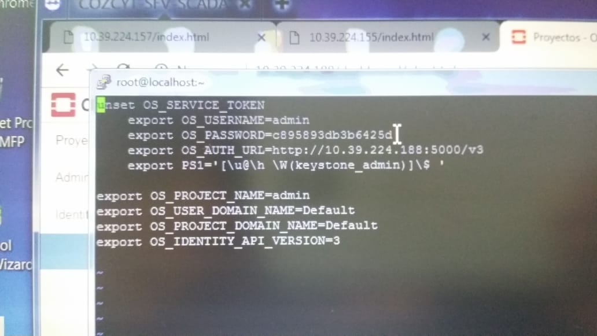

Figura 32 Admin y contraseña en OpenStack

En esta imagen estamos poniendo el IP correspondiente y el usuario y la contraseña en Keystone para entrar en OpenStack.

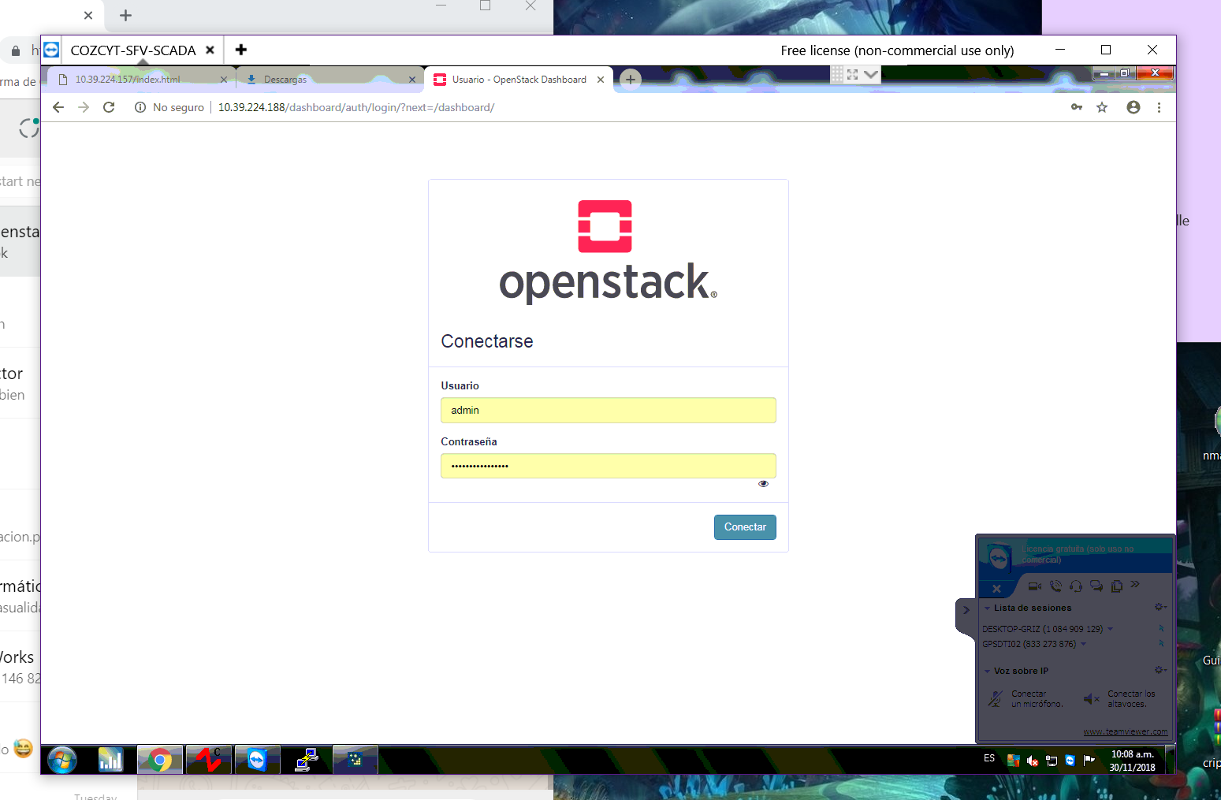

Figura 33 Keystone (Dashboard)

Ya cuando entras en OpenStack, esto es lo que te muestra:

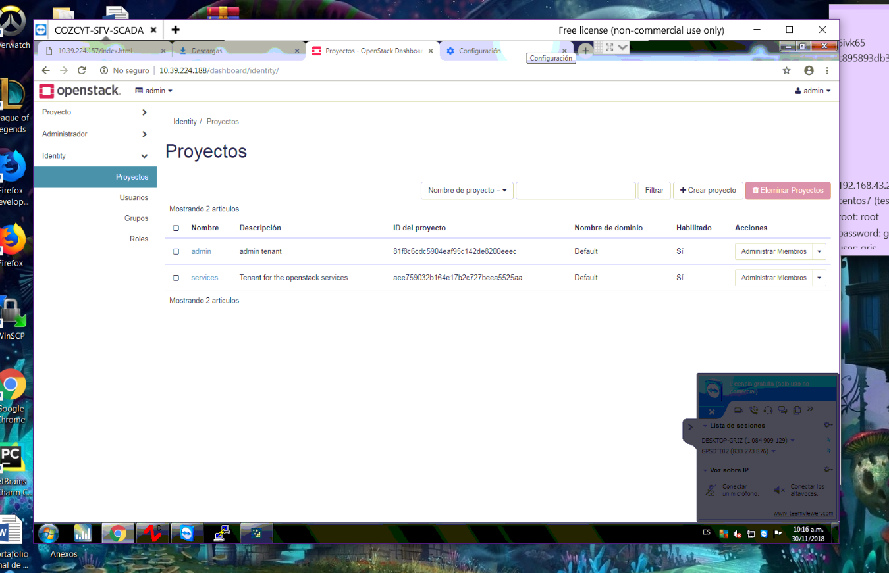

Figura 34 Página principal de OpenStack

Siguiendo lo que tiene el Identity, sigue Usuarios.

En esta imagen muestra los usuarios que tiene OpenStack.

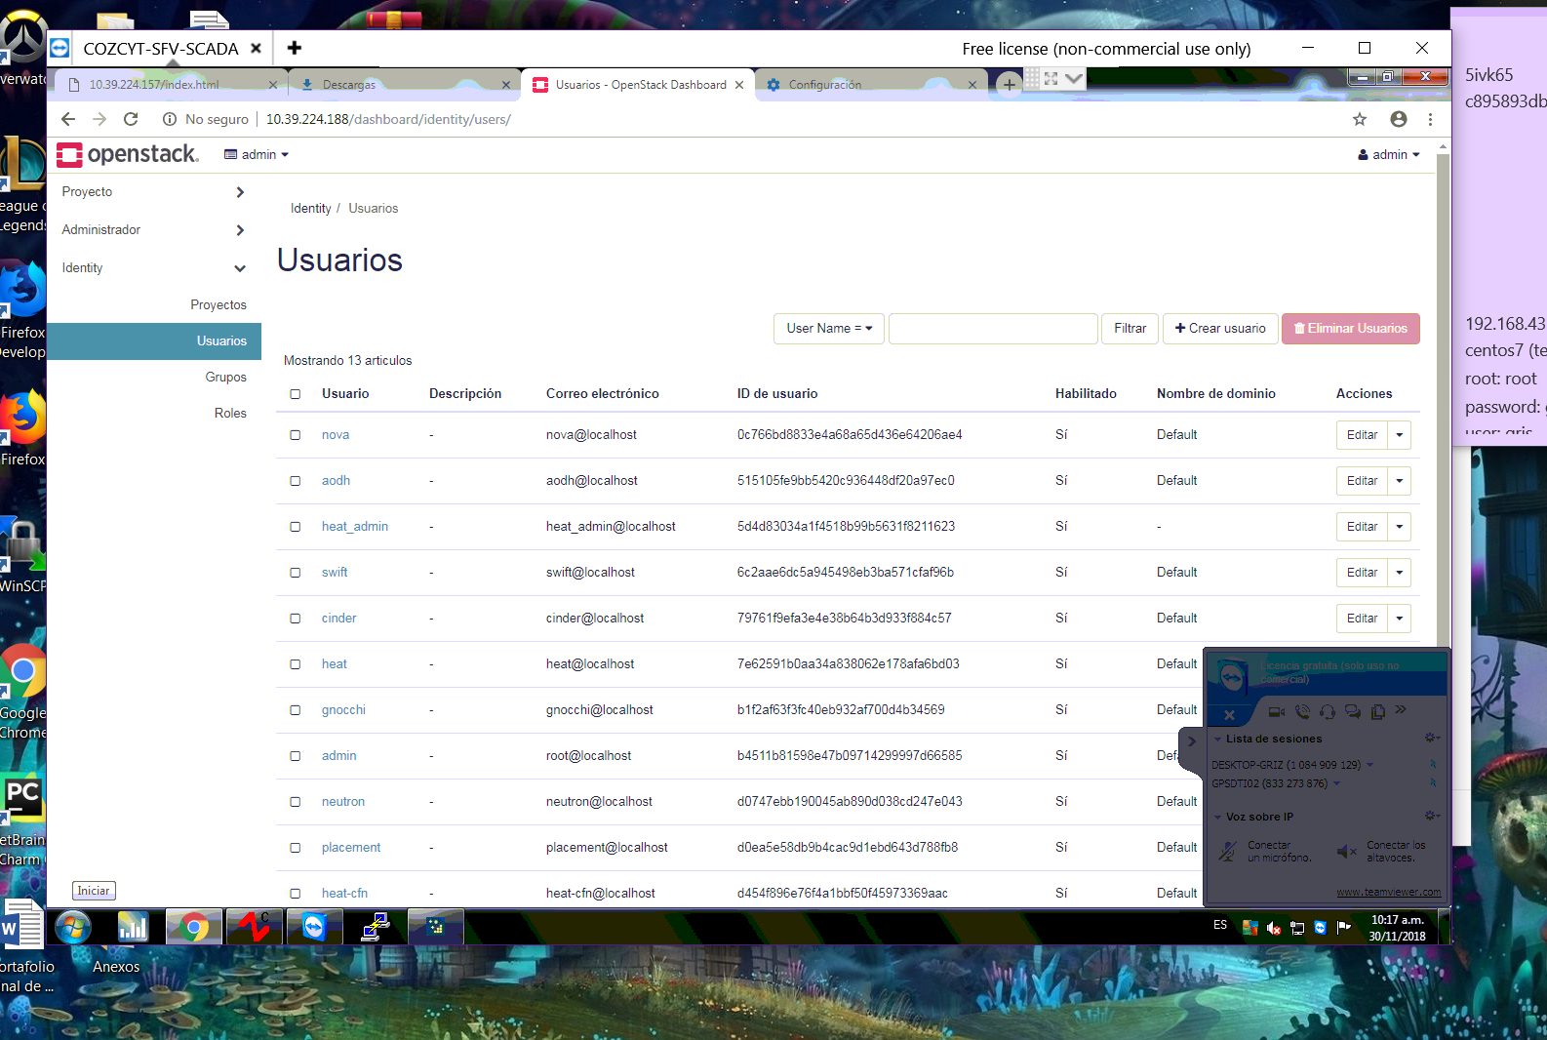

Figura 35 Identity Usuarios de OpenStack

En esta imagen de grupos. Cada grupo es propiedad de un dominio. Puede usar grupos para facilitar la tarea de administrar las asignaciones de roles para los usuarios. Asignar un rol a un grupo en un proyecto o dominio es equivalente a asignar el rol a cada miembro del grupo en ese proyecto o dominio.

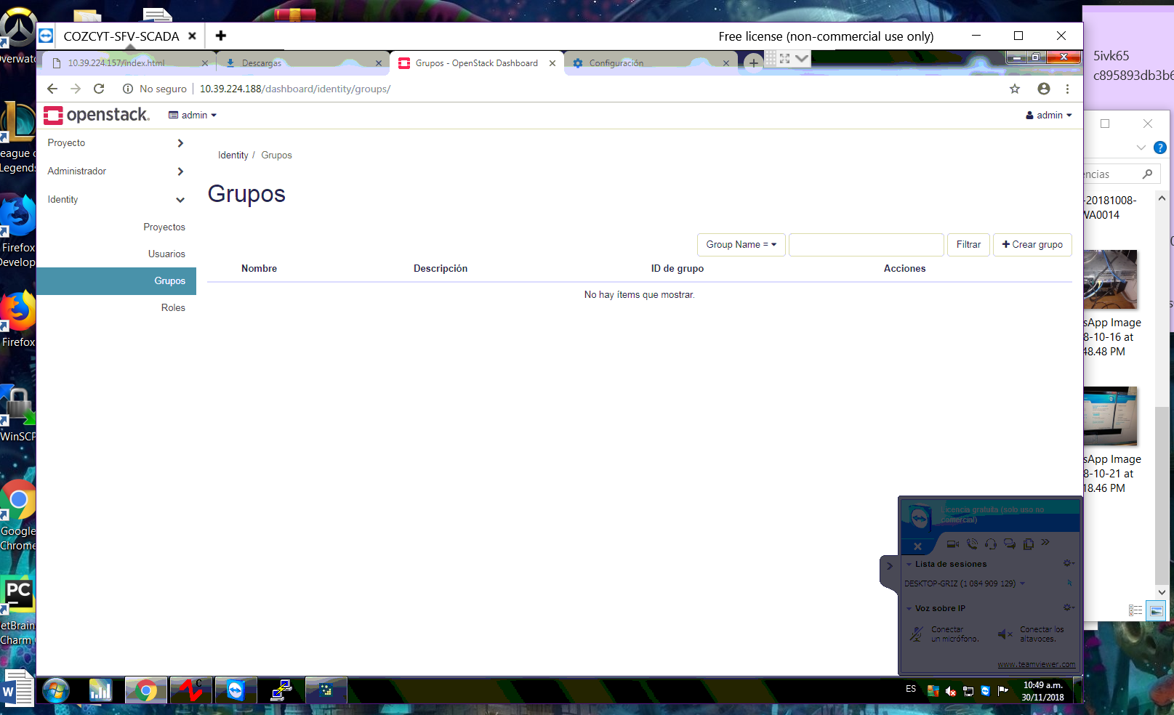

Figura 36 Identity Grupos de OpenStack

En esta imagen muestra Roles. Lo que significa es que el servicio compara los roles que el usuario tiene en el proyecto (como lo indican los roles en el token), con los roles requeridos para la API en cuestión (como se define en el archivo de políticas del servicio). Un usuario obtiene roles en un proyecto al tenerlos asignados a través de la API del servicio de identidad.

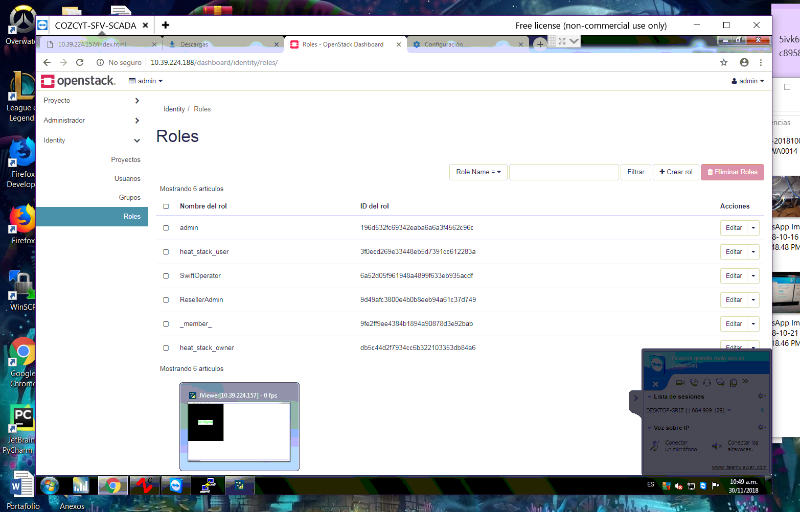

Figura 37 Identity Roles de OpenStack

Explicando los proyectos de OpenStack cuales son:

Esta imagen explica en general que tiene OpenStack en tiempo real.

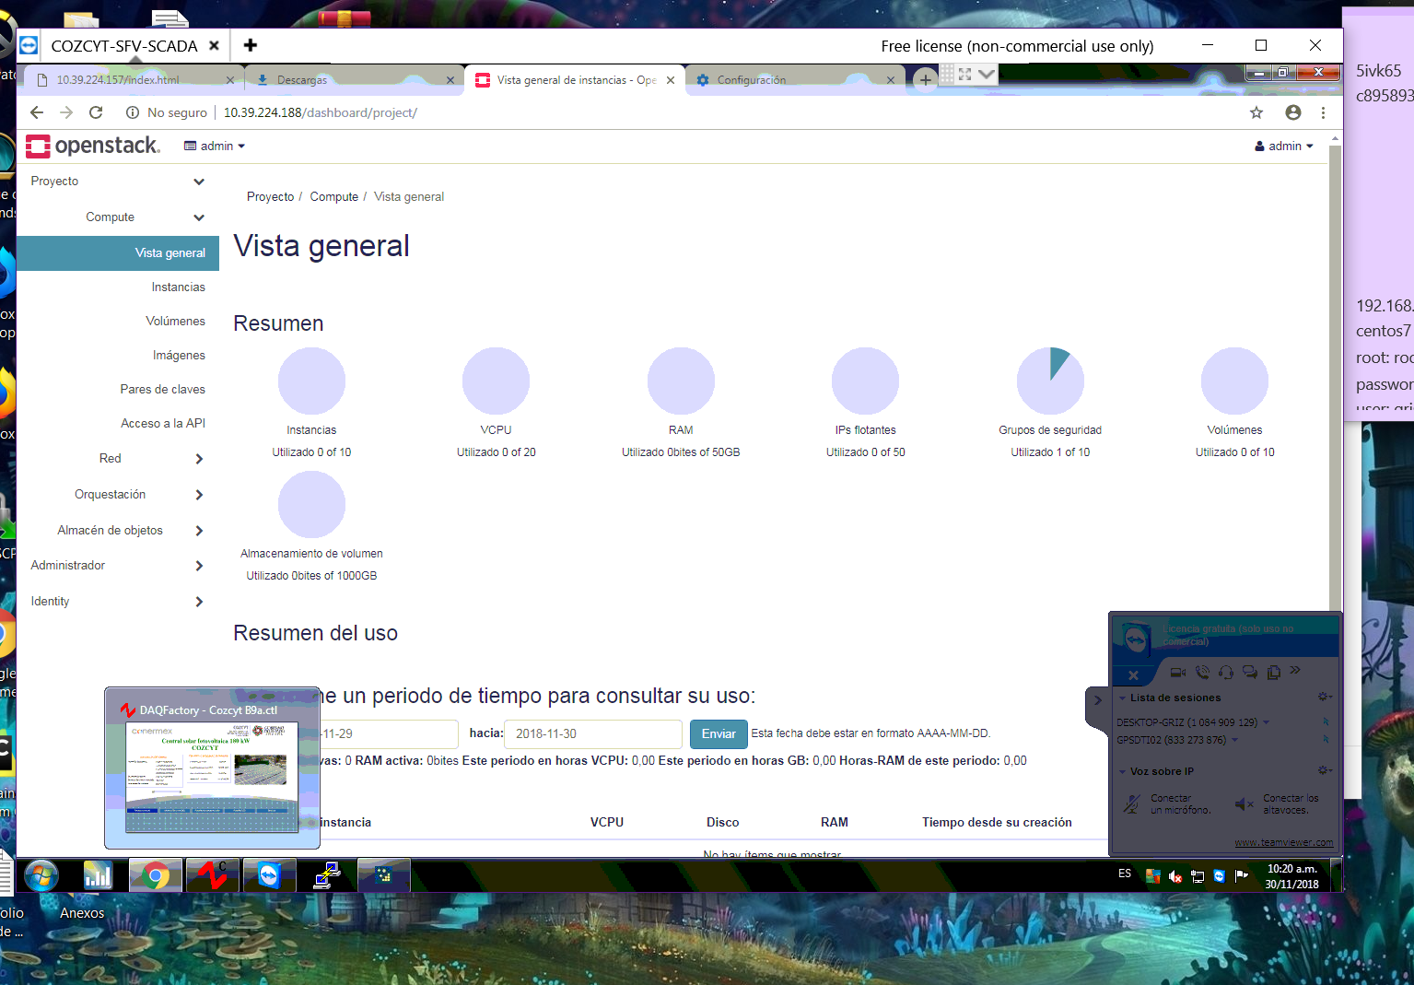

Figura 38 Vista general (Compute)de OpenStack

En esta imagen muestra las instancias que tiene OpenStack. Las instancias son máquinas virtuales que se ejecutan dentro de la nube.

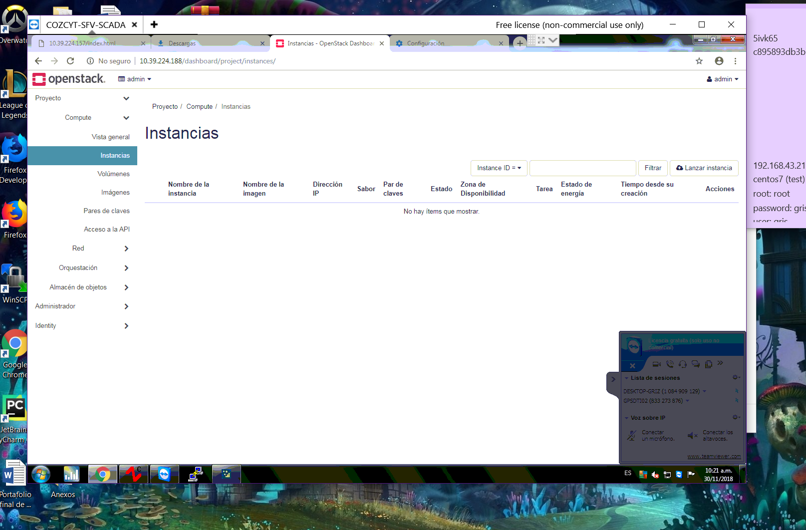

Figura 39 Instancias (Compute)de OpenStack

En esta imagen muestra lo que son volúmenes. Los cuales son dispositivos de almacenamiento en bloque que se adjuntan a las instancias para habilitar el almacenamiento persistente. Esto quiere decir que puede adjuntar un volumen a una instancia en ejecución o separar un volumen y adjuntarlo a otra instancia en cualquier momento. También puede crear una instantánea desde o eliminar un volumen. Sólo los usuarios administrativos pueden crear tipos de volumen.

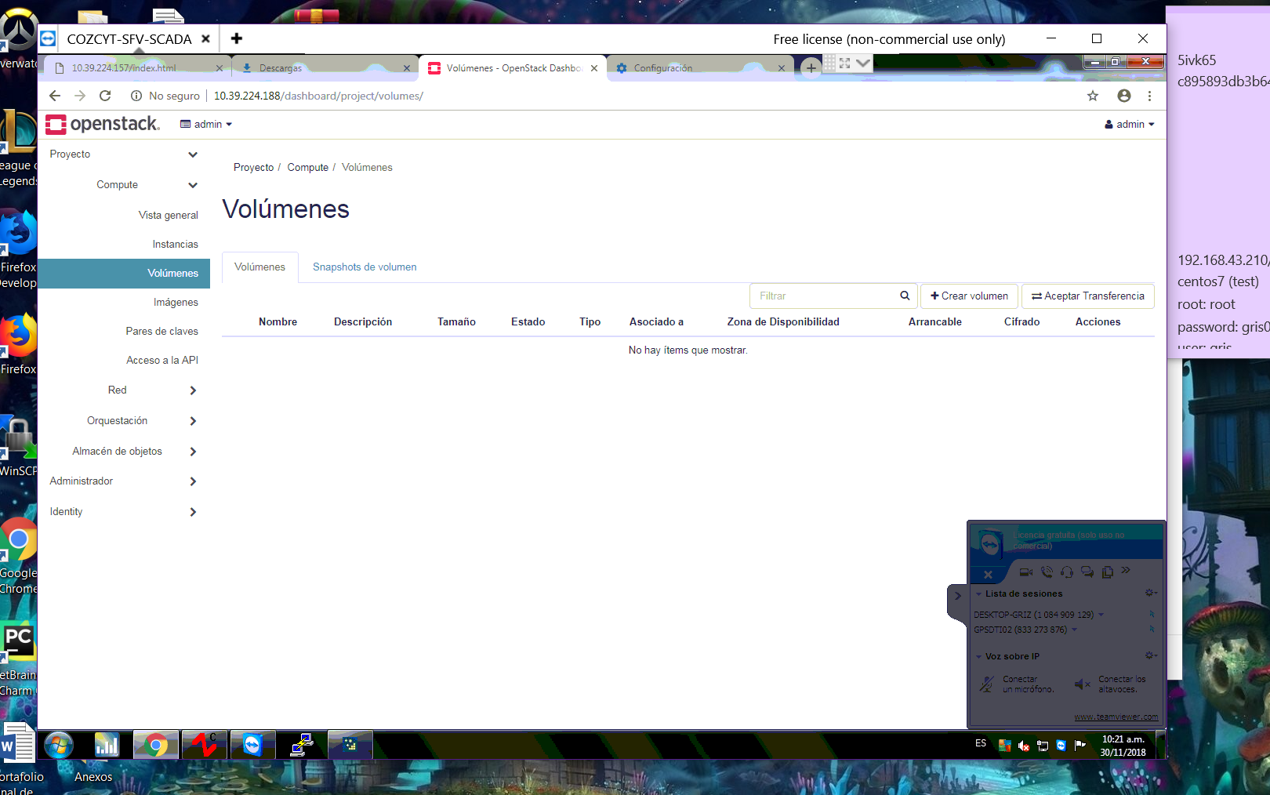

Figura 40 Volúmenes (Compute)de OpenStack

Una imagen de máquina virtual, referida en este documento simplemente como una imagen, es un archivo único que contiene un disco virtual que tiene un sistema operativo de arranque instalado. Las imágenes se utilizan para crear instancias de máquinas virtuales dentro de la nube.

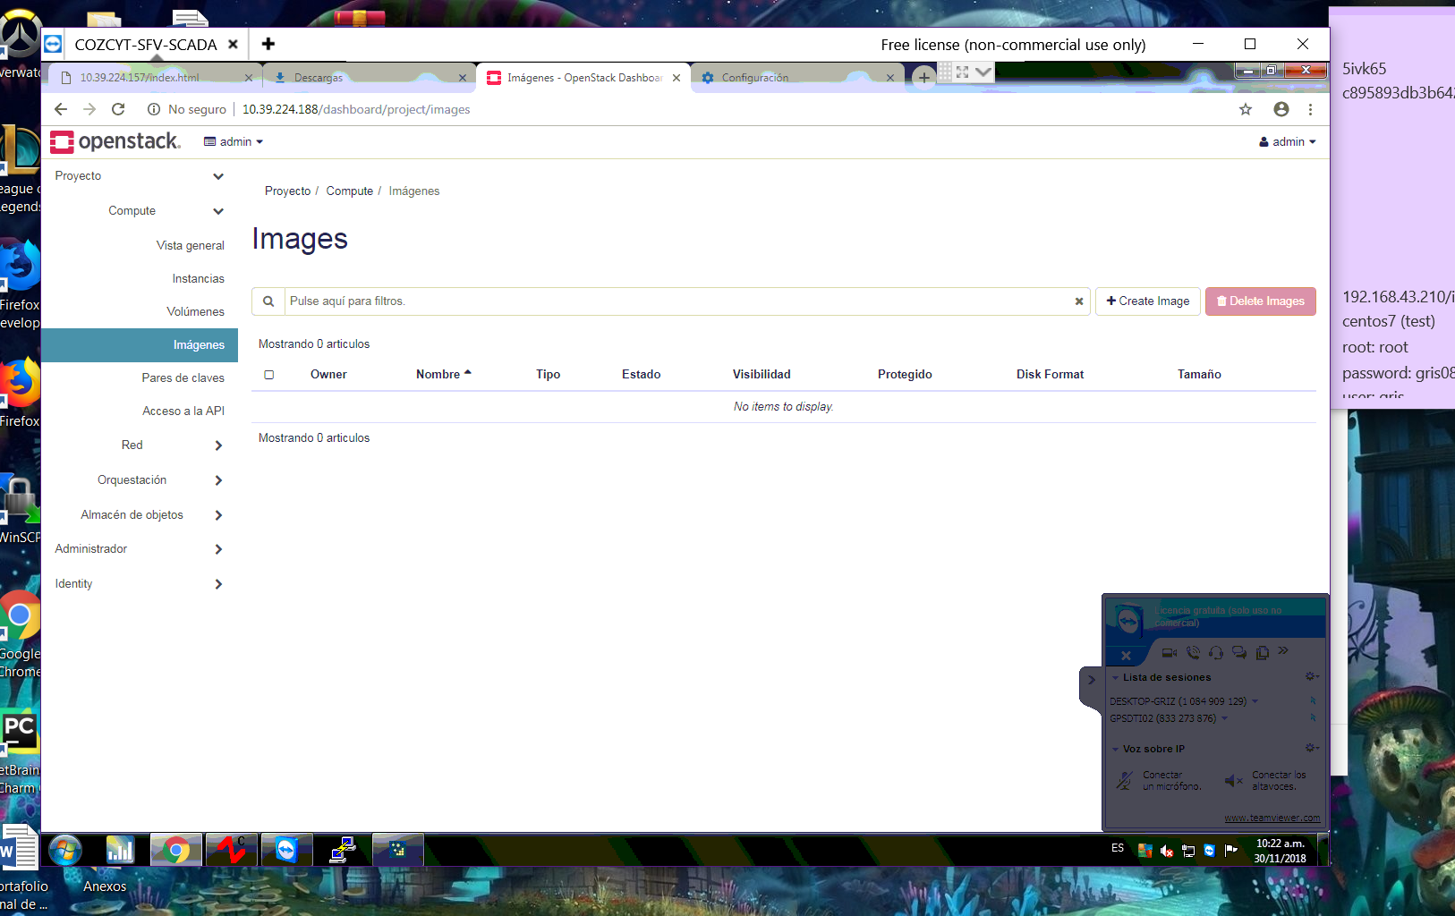

Figura 41 Imágenes (Compute)de OpenStack

En esta imagen muestra Pares de claves que en inglés es “Keypair”, es una clave pública de un par de claves OpenSSH que se utilizará para acceder a los servidores creados.

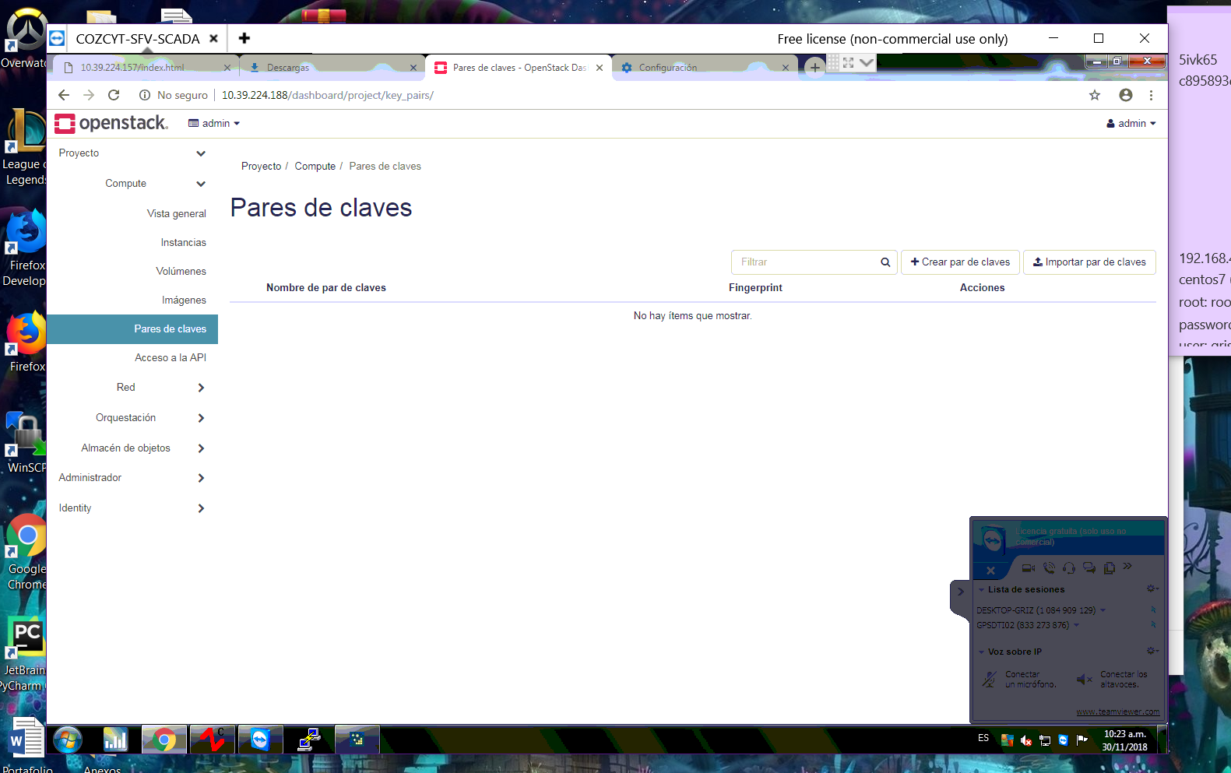

Figura 42 Pares de claves (Compute)de OpenStack

OpenStack Compute API permite a los usuarios especificar una contraseña administrativa cuando crean o reconstruyen una instancia de servidor. Si el usuario no especifica una contraseña, se genera una contraseña aleatoria y se devuelve en la respuesta de la API.

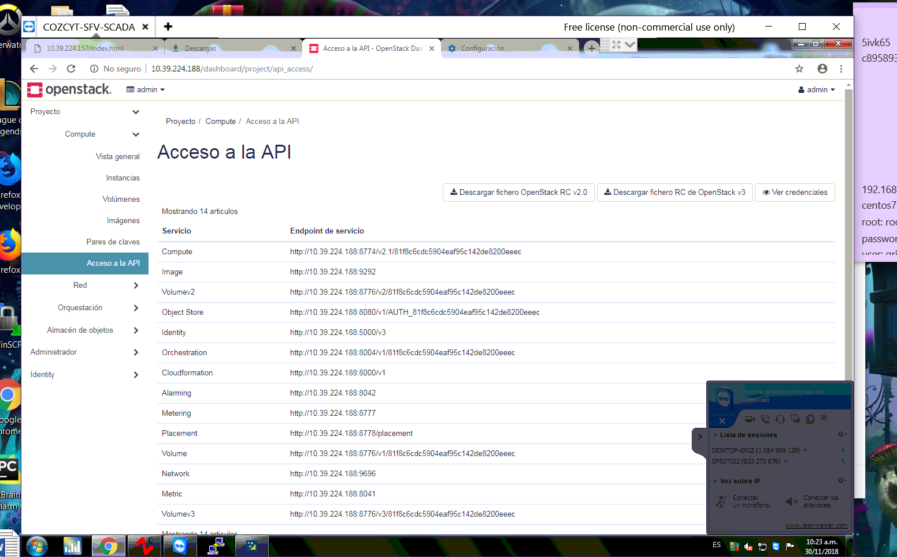

Figura 43 Acceso a la API (Compute)de OpenStack

A continuación, va a seguir Red.

En esta imagen muestra la topología de red. Una topología de red muestra un gráfico topológico sobre los dispositivos que se conectan a la red específica. Además, también devolverá información de disponibilidad para cada dispositivo individual dentro de la red.

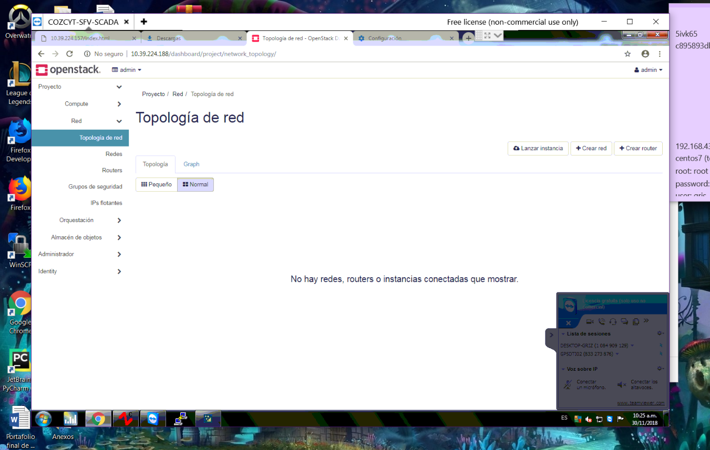

Figura 44 Topología de red(red)de OpenStack

El servicio OpenStack Networking proporciona un sistema escalable para administrar la conectividad de la red dentro de una implementación en la nube de OpenStack. Puede reaccionar fácil y rápidamente a las necesidades cambiantes de la red (por ejemplo, crear y asignar nuevas direcciones IP).

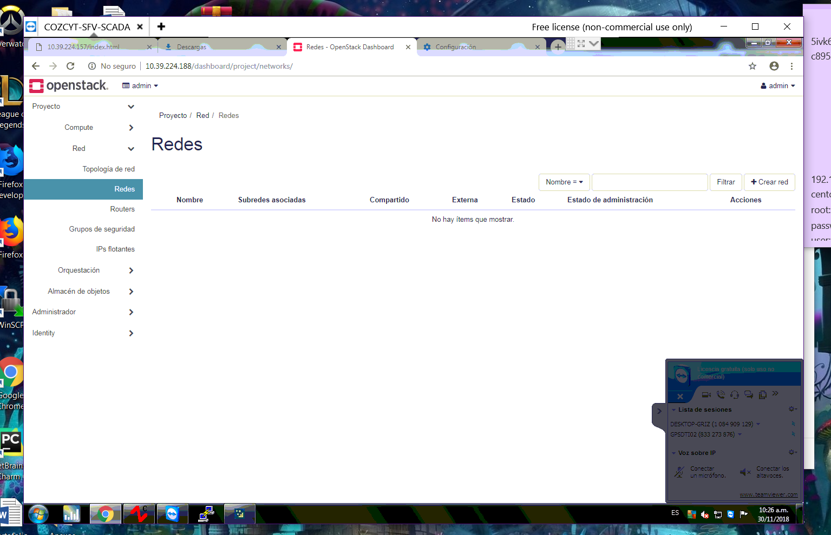

Figura 45 Redes (red)de OpenStack

En esta imagen muestra los routers; que es un componente lógico que reenvía paquetes de datos entre redes. También proporciona el reenvío de Capa 3 y NAT para proporcionar acceso a la red externa para servidores en redes de proyectos.

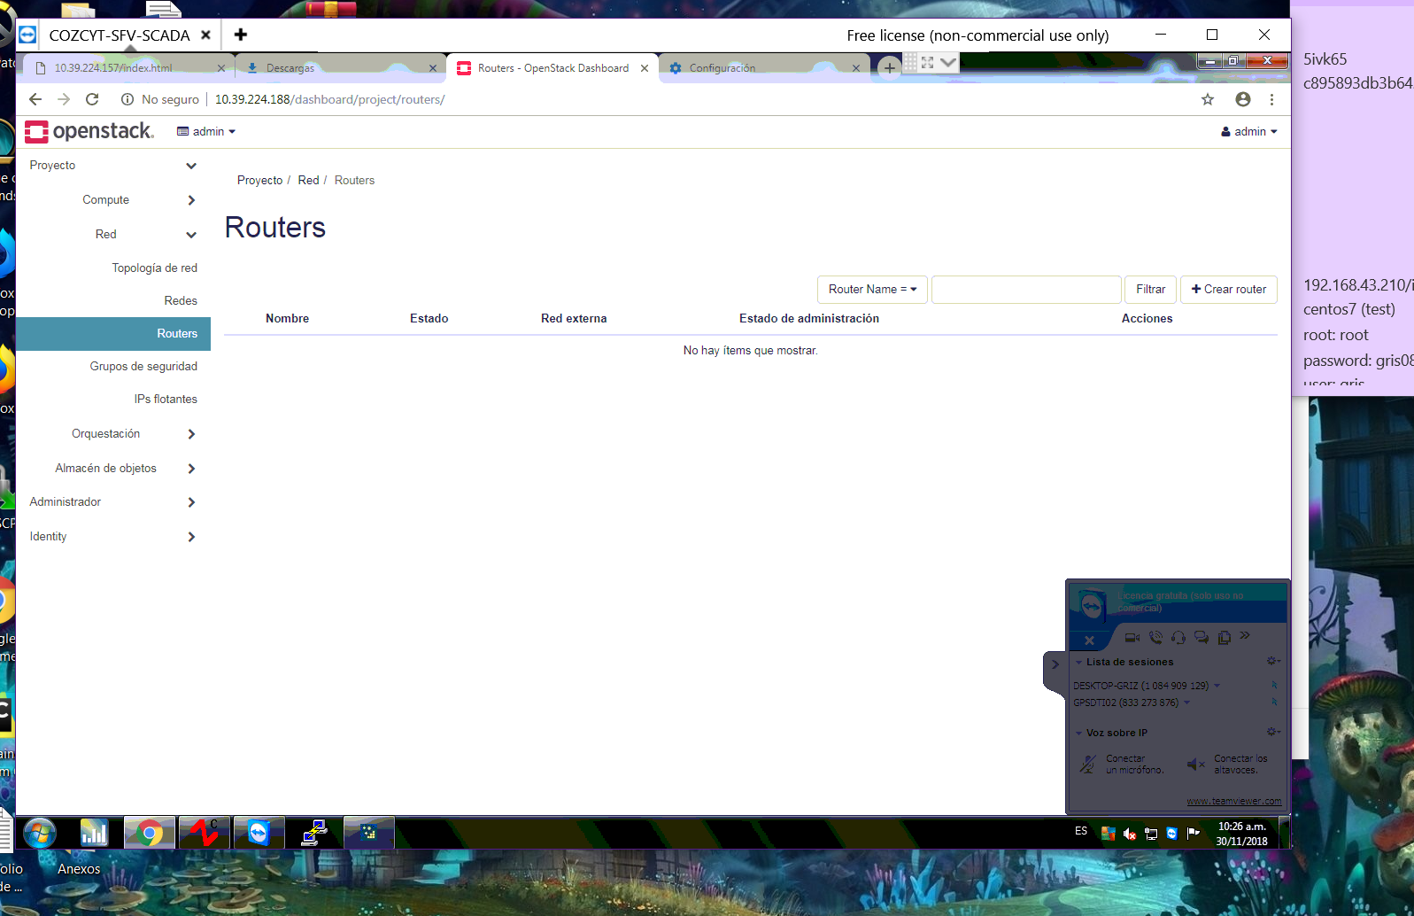

Figura 46 Routers (red)de OpenStack

En esta imagen muestra los grupos de seguridad en OpenStack. Un grupo de seguridad actúa como un cortafuegos virtual para servidores y otros recursos en una red. Es un contenedor para las reglas de grupo de seguridad que especifican las reglas de acceso a la red.

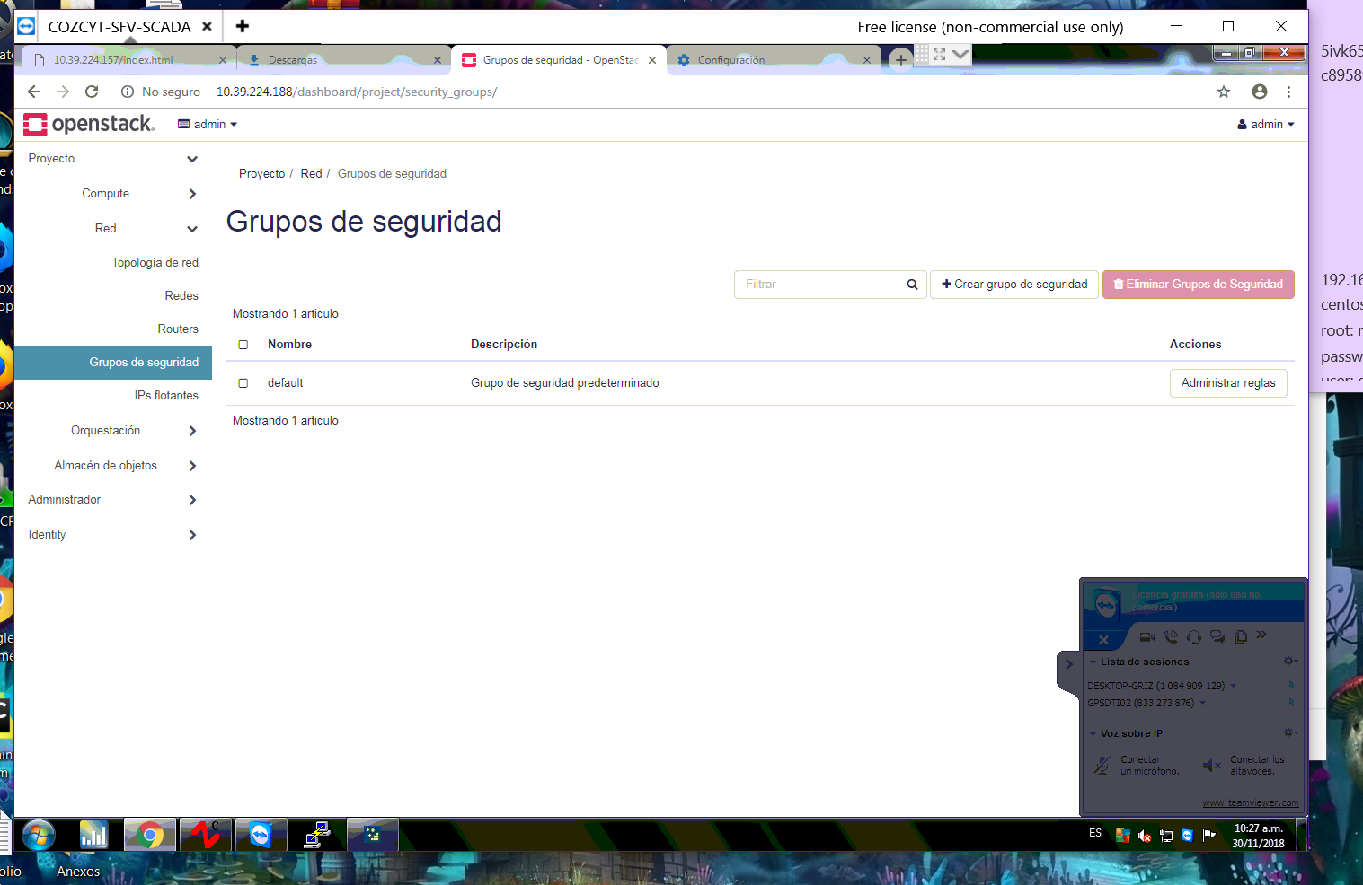

Figura 47 Grupos de seguridad (red)de OpenStack

Esta imagen muestra las direcciones IP flotante; es un servicio proporcionado por Neutrón. No está utilizando ningún servicio DHCP o está configurado de forma estática dentro del invitado

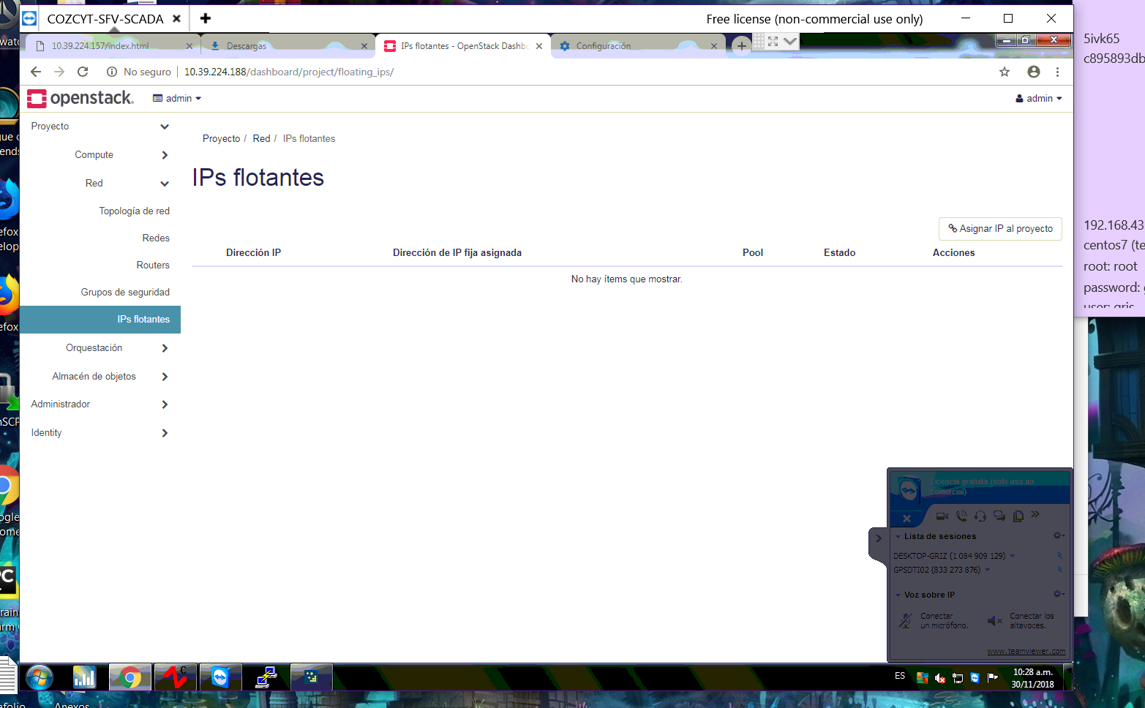

Figura 48 IP’s flotantes (red)de OpenStack

A continuación, sigue la siguiente etiqueta, orchestration.

Implementa un motor de orquestación para lanzar múltiples aplicaciones de nube compuestas basadas en plantillas en forma de archivos de texto que pueden tratarse como código.

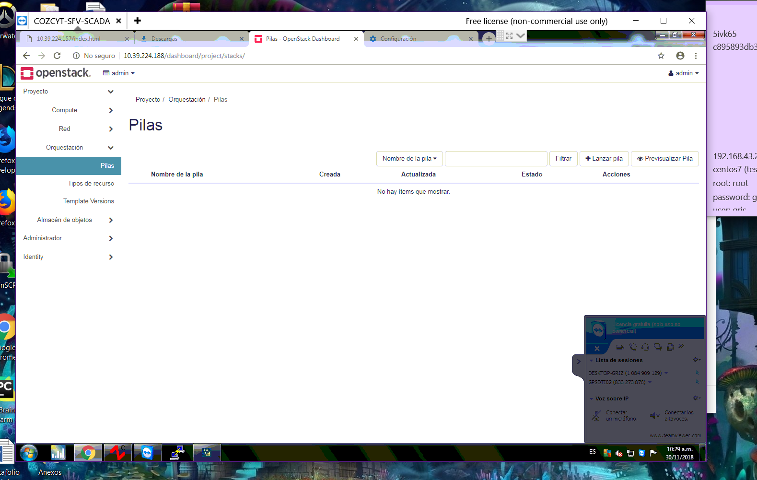

Figura 49 IP’s Pilas (orchestration) de OpenStack

En esta imagen muestra el tipo de recurso que se maneja OpenStack.

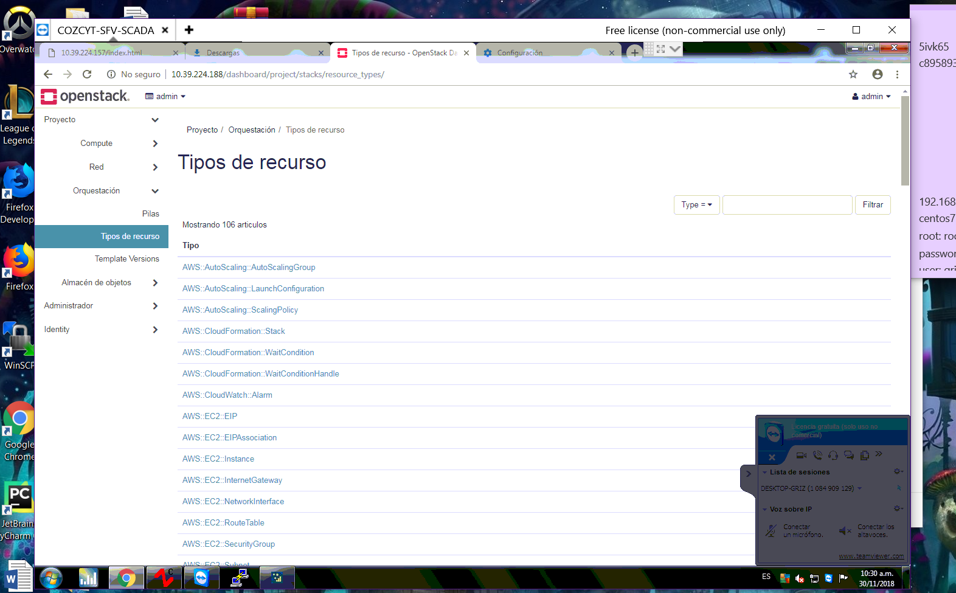

Figura 50 Tipos de recurso (orchestration) de OpenStack

En esta imagen muestra las versiones de témplate que se maneja dentro de OpenStack.

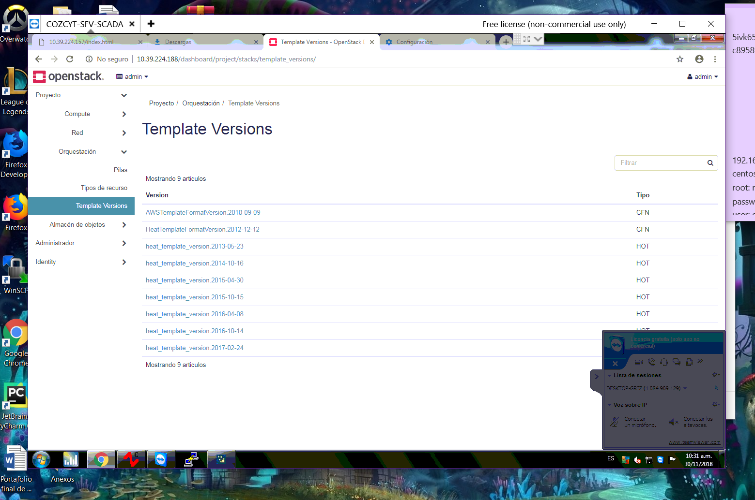

Figura 51 Template Version (orchestration) de OpenStack

En esta imagen muestra los contenedores, los cuales proporcionan almacenamiento para objetos de una manera similar a una carpeta de Windows o un directorio de archivos de Linux, aunque no pueden estar anidados. Un objeto en OpenStack consiste en el archivo que se almacenará en el contenedor y los metadatos que lo acompañan.

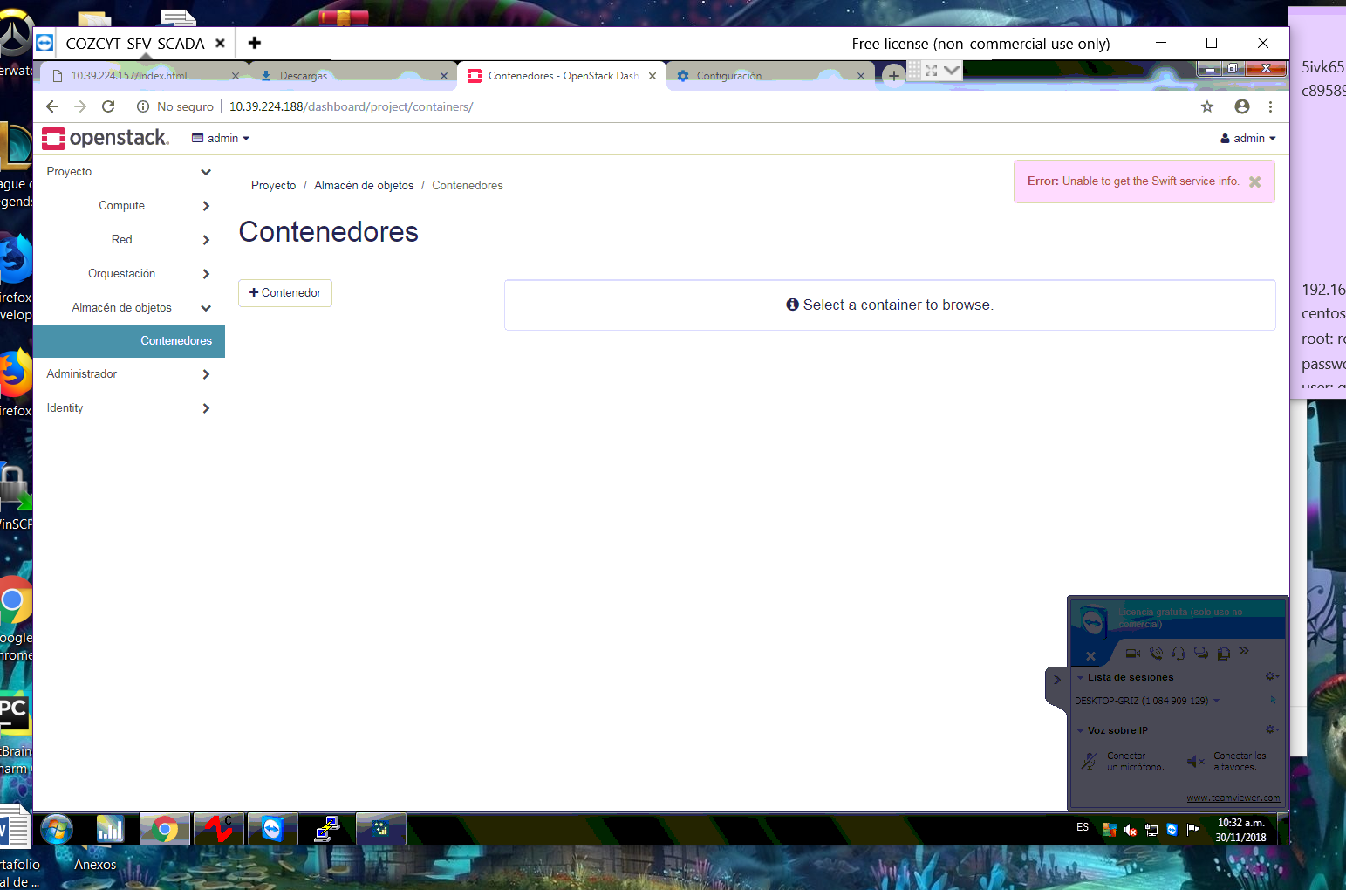

Figura 52 Contendores (Almacén de objetos) de OpenStack

La siguiente etiqueta es Administrador.

En esta imagen muestra el visto general, el servicio de telemetría proporciona datos de uso a nivel de usuario para las nubes basadas en OpenStack, que se pueden usar para la facturación del cliente, la supervisión del sistema o las alertas. Los datos se pueden recopilar mediante notificaciones enviadas por componentes existentes de OpenStack (por ejemplo, eventos de uso emitidos desde Compute) o mediante el sondeo de la infraestructura (por ejemplo, libvirt).

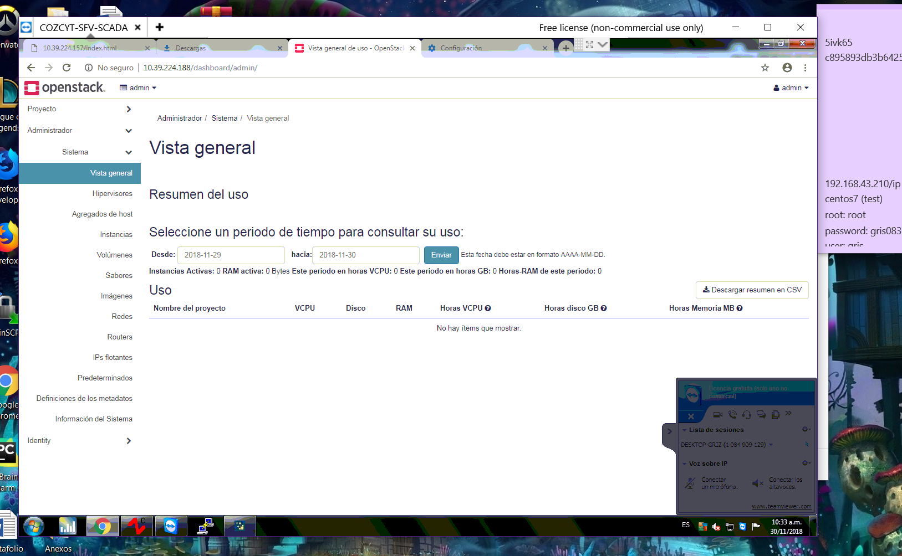

Figura 53 Contendores (Administrador) de OpenStack

En esta imagen muestra todos los hipervisores. Un hipervisor proporciona software para administrar el acceso de la máquina virtual al hardware subyacente. El hipervisor crea, gestiona y supervisa las máquinas virtuales.

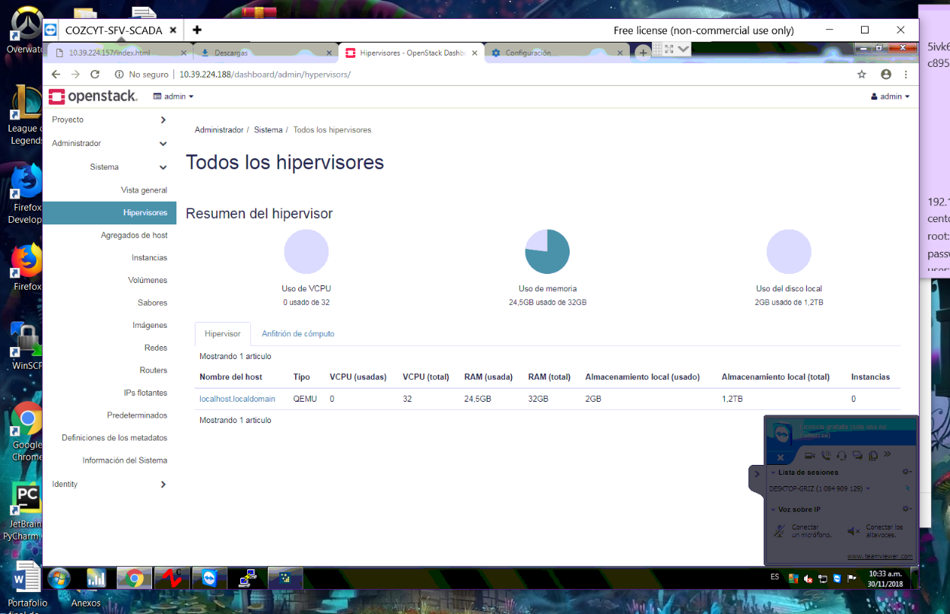

Figura 54 Hipervisores (Administrador) de OpenStack

En esta imagen muestra los agregados de host. Un agregado de host crea unidades lógicas en la implementación de OpenStack agrupando hosts. A los agregados se les asignan hosts de cálculo y metadatos asociados; un host puede estar en más de un agregado de host.

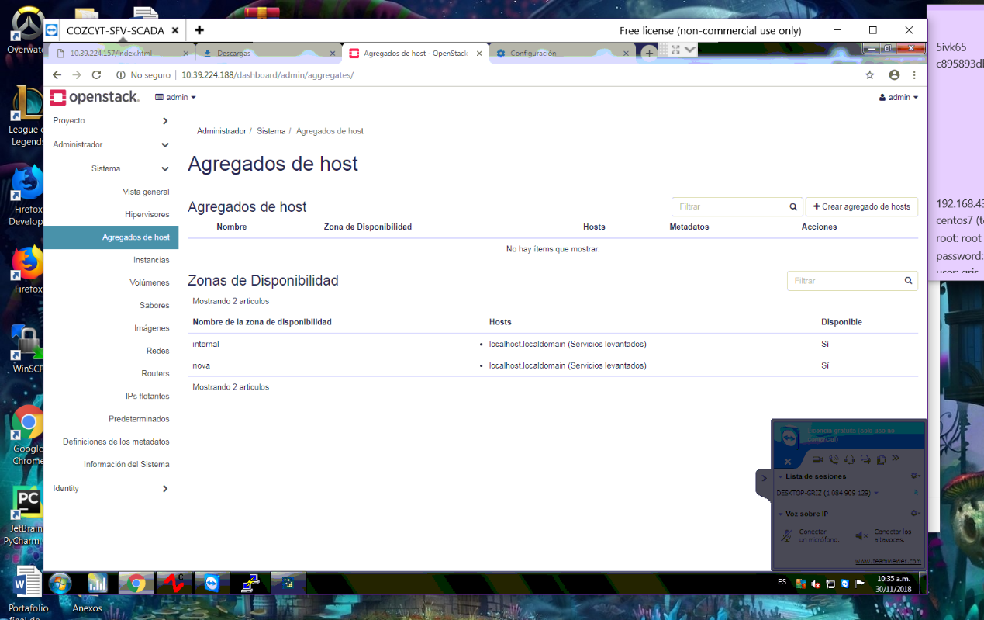

Figura 55 Agregados de Host (Administrador) de OpenStack

En esta imagen muestra las instancias que tiene OpenStack. Las instancias son máquinas virtuales que se ejecutan dentro de la nube.

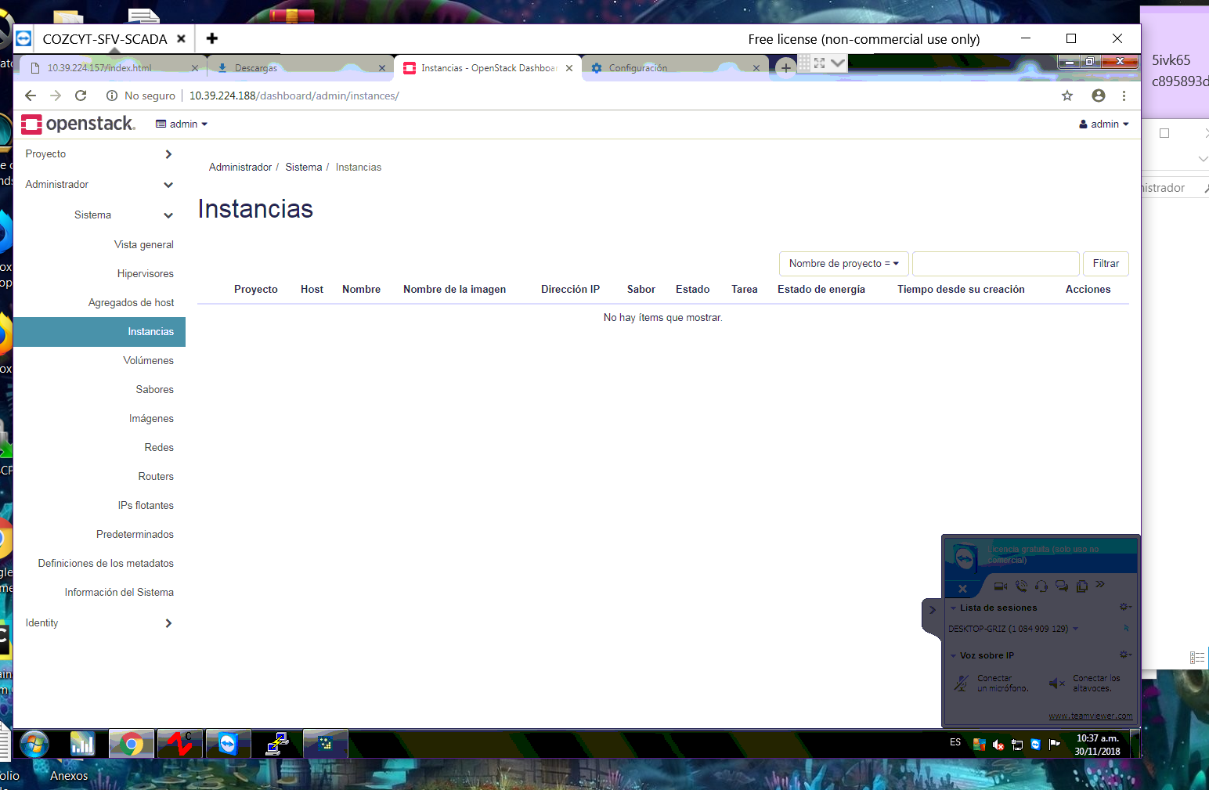

Figura 56 Instancias (Administrador) de OpenStack

En esta imagen muestra lo que son volúmenes. Como comentamos anteriormente, son dispositivos de almacenamiento en bloque que se adjuntan a las instancias para habilitar el almacenamiento persistente y también puede crear una instantánea desde o eliminar un volumen.

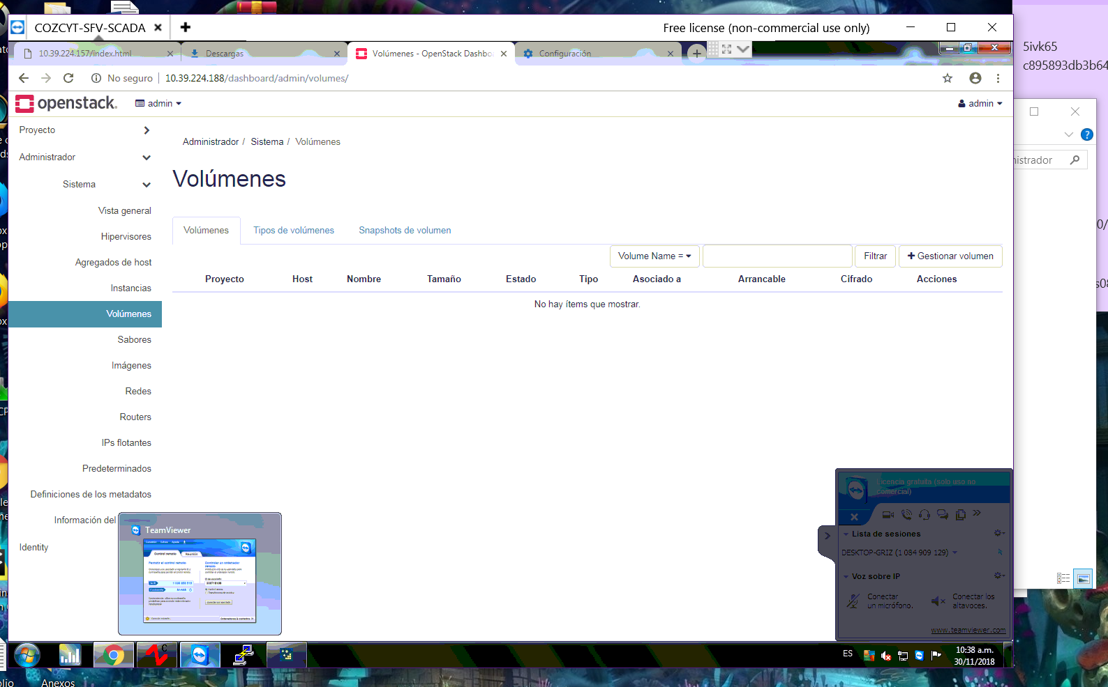

Figura 57 Volúmenes (Administrador) de OpenStack

En esta imagen muestra sobres. Sabores define el cálculo, la memoria y la capacidad de almacenamiento de un servidor virtual, también conocido como instancia.

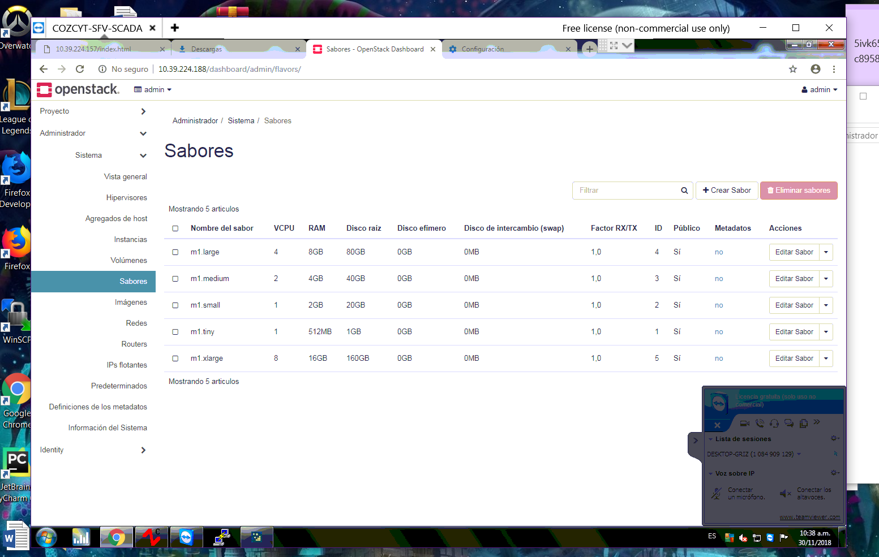

Figura 58 Sabores (Administrador) de OpenStack

En esta imagine muestra las imágenes de OpenStack. Como administrador puedes crear y gestiona imágenes para los proyectos a los que perteneces. También puede crear y administrar imágenes para usuarios en todos los proyectos a los que tenga acceso.

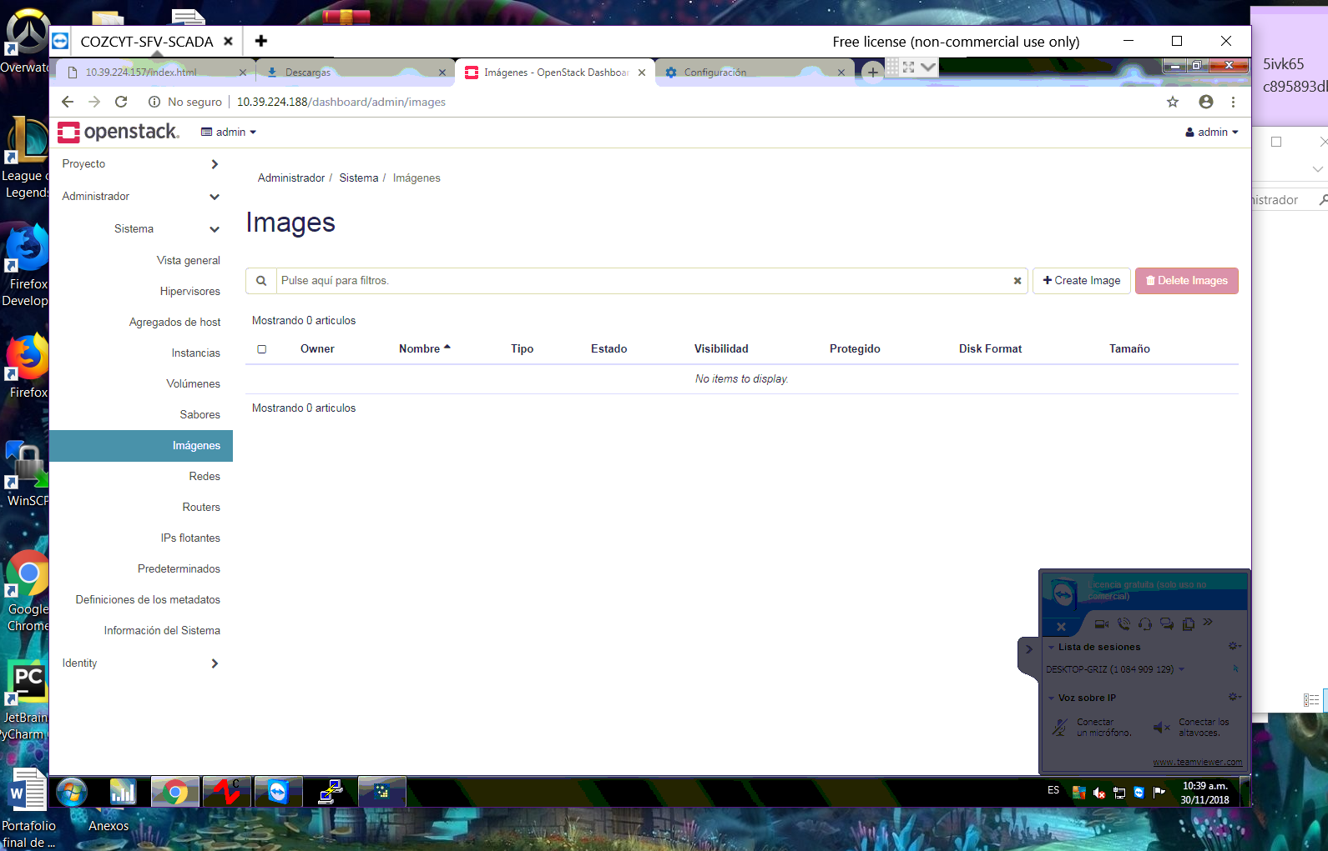

Figura 59 Imágenes (Administrador) de OpenStack

En esta imagen muestra las redes de OpenStack. Como mencionamos anteriormente, proporciona un sistema escalable para administrar la conectividad de la red dentro de una implementación en la nube de OpenStack.

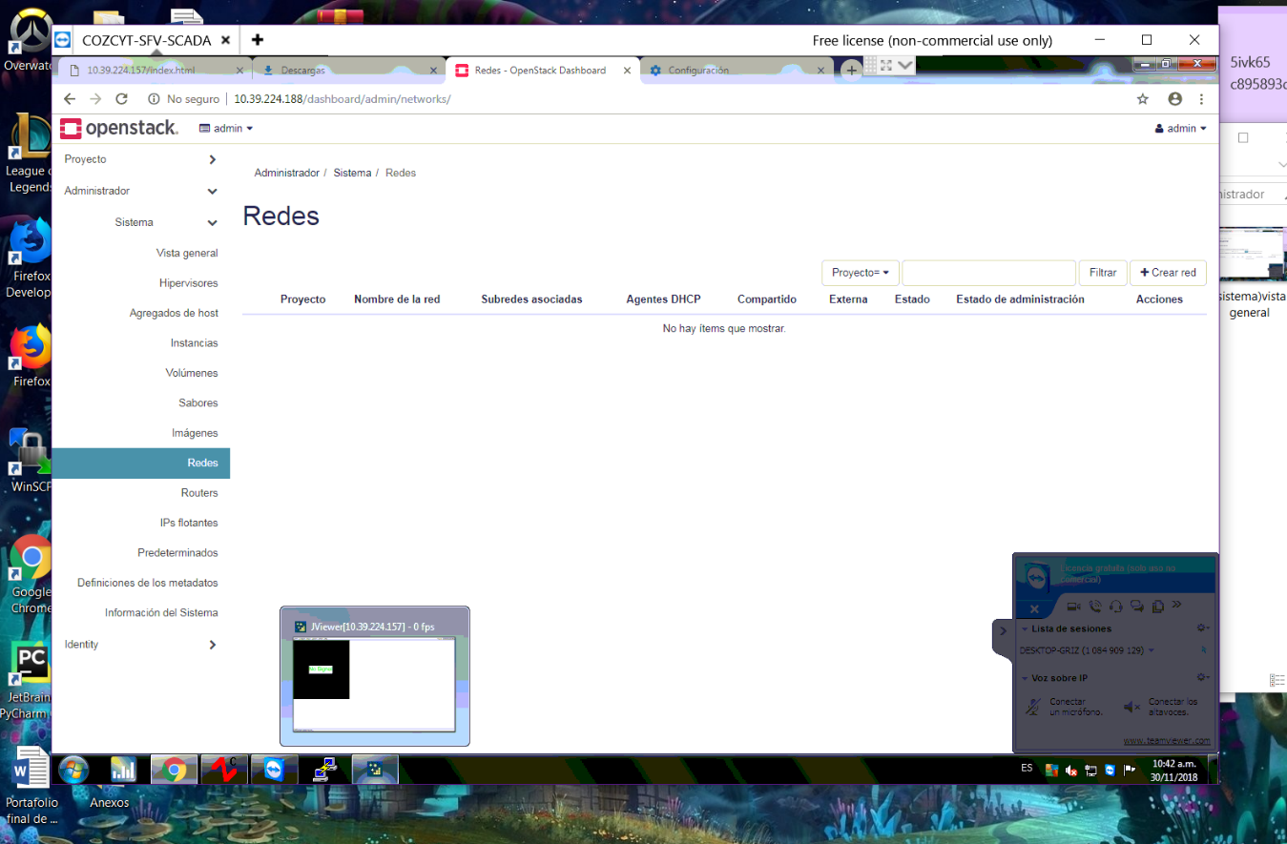

Figura 60 Redes (Administrador) de OpenStack

En esta imagen muestra los routers. Como explicamos anteriormente, que es un componente lógico que reenvía paquetes de datos entre redes

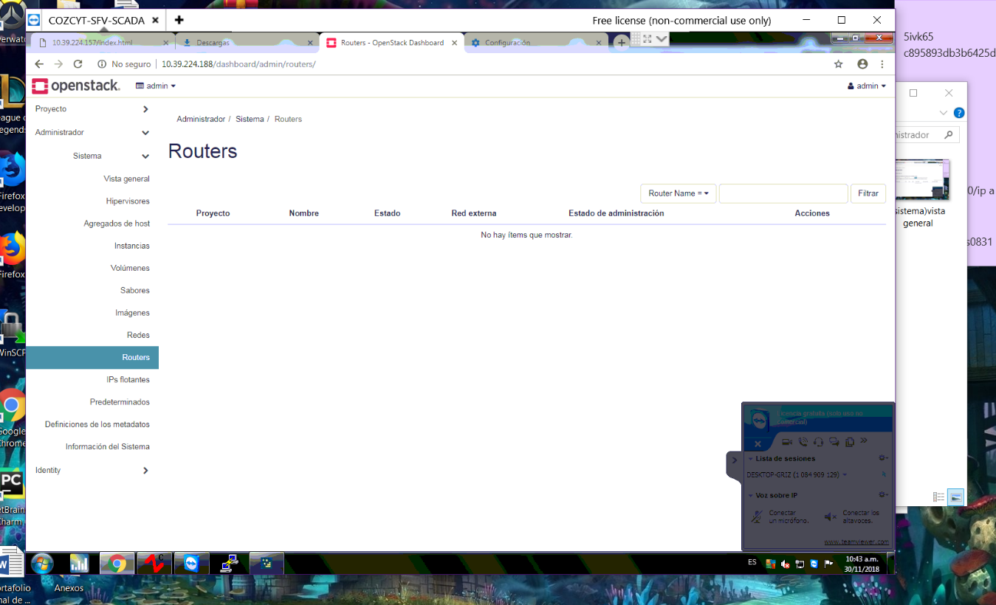

Figura 61 Routers (Administrador) de OpenStack

Esta imagen muestra las direcciones IP flotante. Como comentamos anteriormente, es un servicio proporcionado por Neutrón que no está utilizando ningún servicio DHCP o está configurado de forma estática dentro del invitado

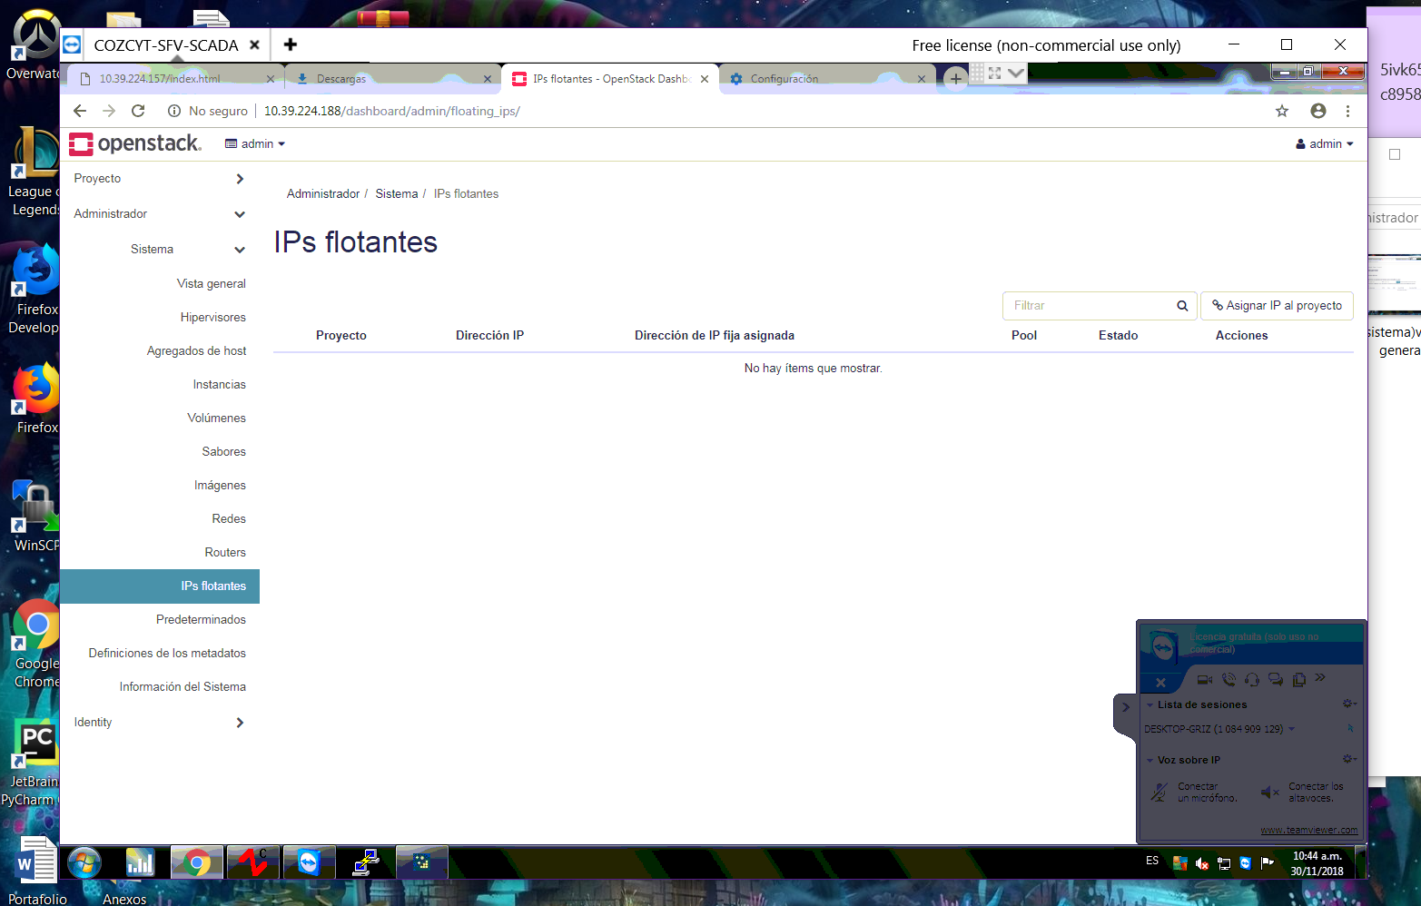

Figura 62 IP's flotantes (Administrador) de OpenStack

Para evitar que la energía del sistema se agote sin notificación, puede configurar cuotas. Las cuotas son límites operacionales. Por ejemplo, la cantidad de gigabytes permitidos para cada proyecto puede ser controlada por los recursos de la nube que se optimizan. Las cuotas se pueden imponer tanto a nivel del proyecto como a nivel de usuario del proyecto.

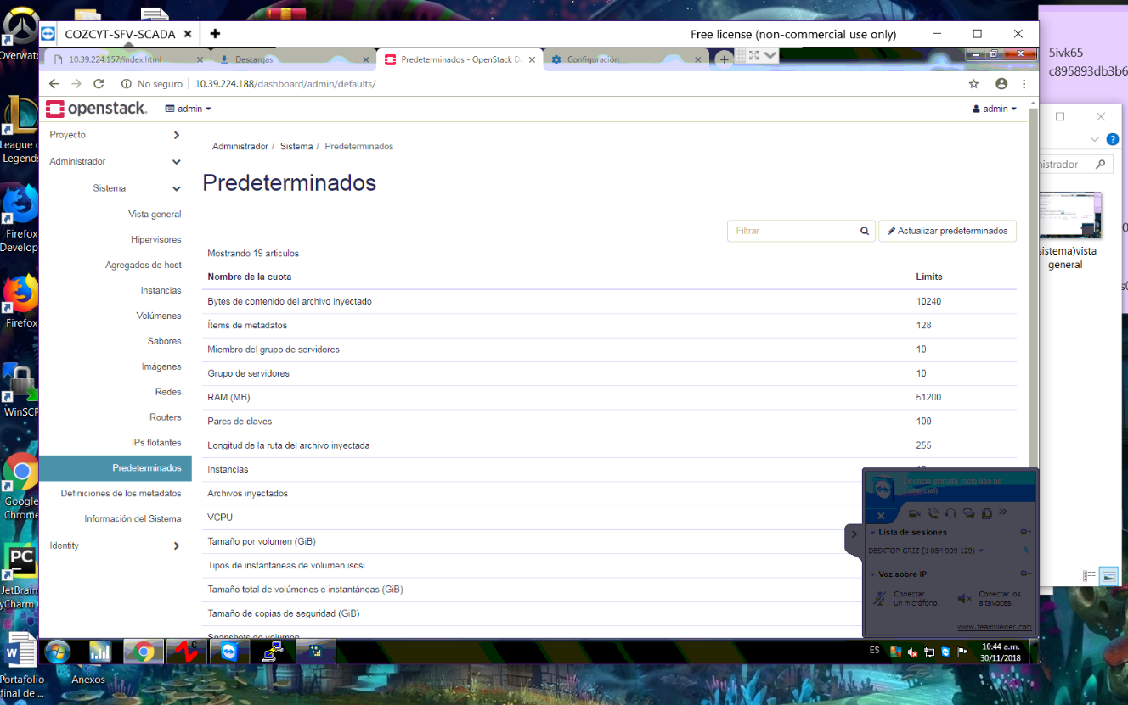

Figura 63 Predeterminados (Administrador) de OpenStack

En esta imagen menciona las definiciones de los metadatos lo cual proporciona una API común para que los proveedores, administradores, servicios y usuarios definan de manera significativa los metadatos de pares clave / valores disponibles que se pueden usar en diferentes tipos de recursos (imágenes, artefactos, volúmenes, versiones, agregados y otros recursos). Una definición incluye la clave de una propiedad, su descripción, sus restricciones y los tipos de recursos a los que se puede asociar.

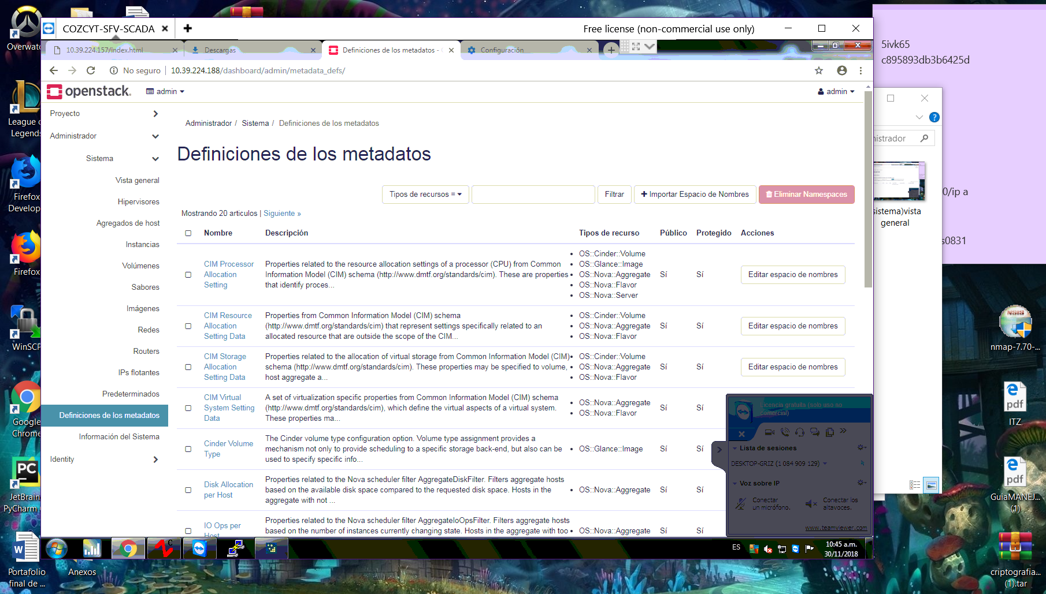

Figura 64 Definiciones de los metadatos (Administrador) de OpenStack

En esta imagen puedes ver (como administrador) información para los servicios de OpenStack.

La información del sistema consiste en:

    Servicios: muestra el nombre interno y el nombre público de OpenStack para cada servicio, el host en el que se ejecuta el servicio y si el servicio está habilitado o no.

    Servicios informáticos: muestra información específica del servicio informático. Tanto el host como la zona se enumeran para cada servicio, así como su estado de activación.

    Servicios de almacenamiento en bloque: muestra información específica del servicio de almacenamiento en bloque. Tanto el host como la zona se enumeran para cada servicio, así como su estado de activación.

    Agentes de red: muestra los agentes de red activos dentro del clúster, como los agentes L3 y DHCP, y el estado de cada agente.

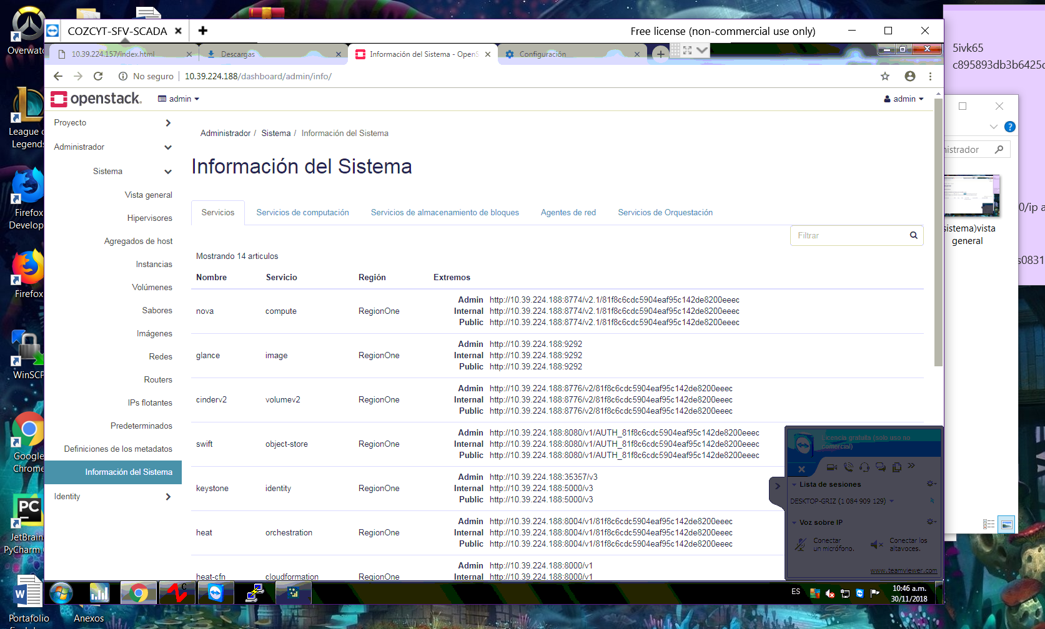

Figura 65 Información del sistema (Administrador) de OpenStack

En esta imagen nos muestra un ejemplo que hicimos de overview en la parte administrativa. Esto nos muestra el nombre del proyecto, cuanto tiene en el disco duro y del almacenamiento. Además, muestra las horas utilizadas, cuantos gigabytes del disco duro y almacenamiento consumiente por hora.

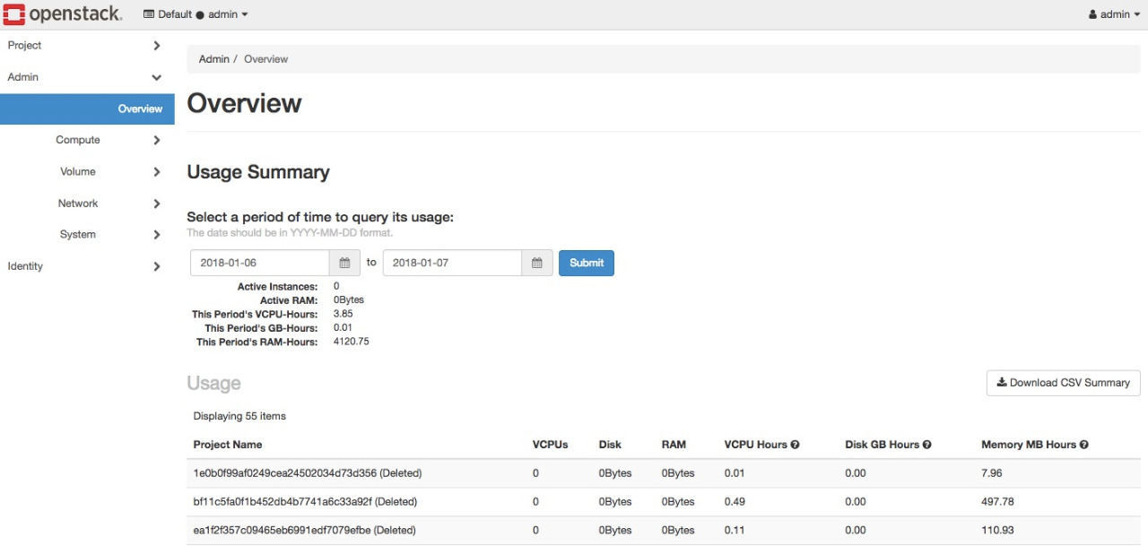

Figura 66 Ejemplo breve de Overview

En esta imagen se muestra un pequeño ejemplo de las imágenes que tiene OpenStack.

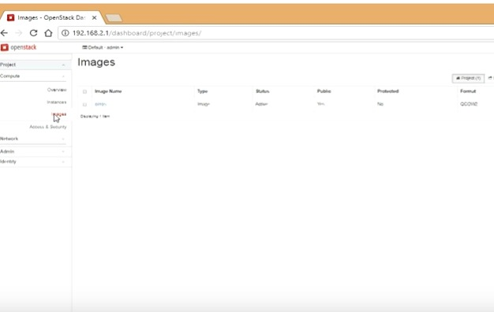

Figura 67 Ejemplo breve de imágenes en OpenStack

# **Conclusiones**

En conclusión, este proyecto de residencia estuvo muy fascinante porque estuvimos trabajando con la nube y con el servidor que me llama la atención mucho y además aprendimos muchas cosas que se no ayudar a mas adelante de nuestra carrera.

## Recomendaciones

En el tiempo que hemos invertido en la elaboración de este proyecto, nuestras recomendaciones son esenciales para mejorar el funcionamiento de los servidores que se encuentran en funcionamiento tanto como de todo el equipo de cómputo de la empresa.

En los siguientes puntos mencionamos nuestras recomendaciones:

Mantenimiento constante de los equipos de cómputo tanto de los servidores en funcionamiento como de las computadoras de los diferentes centros de cómputo.

Un mayor manejo de software libre para los servidores.

Si es posible adquisición de nuevos servidores, ya que los 4 servidores solo 2 están en funcionamiento.

Una mayor capacitación al personal del COZCyT para el uso del software libre, en este caso serio las distribuciones del centOS7, FEDORA, etc.

En los servidores que instalamos la tecnología OpenStack también se encuentran dando hosting a páginas de este, así pues, sería ideal contar con una persona que se encargue del mantenimiento de estas.

Tener instalado el protocolo SSL ya que este se encarga de encriptar la comunicación que se da entre el servidor y el cliente.

Contar con un número contado de personas que sean administradores de los servidores, para mayor seguridad.

## Experiencia personal y profesional adquirida:

A lo largo de la elaboración de este proyecto nos hemos dado a la tarea de investigar e indagar más afondo sobre los diferentes sistemas operativos de código abierto como los son centOS7, FEDORA, RED HAT.

También las nuevas tecnologías de vitalización como WMWARE, VIRTUAL BOX entre otras.

Mas importante aún comprender y analizar las tecnologías instaladas en los servidores como fue OpenStack y Kubernetes.

Nos llevamos una gran satisfacción en el conocimiento adquirido de estas nuevas tecnologías que nos permiten administrar mejor los recursos de los servidores en el cual se encuentren instaladas dichas tecnologías.

El nuevo conocimiento adquirido de las tecnologías anteriores mentes mencionadas nos ayudaran a un mejor despliegue, ajuste de escala y manejo de aplicaciones en contenedores.

Todo esto mencionado claro sin utilizar ningún equipo físico sofisticado o de grandes capacidades, solo tendremos que conectarnos a internet y utilizar estas tecnologías a distancia.

# **Conocimientos desarrollados y/o aplicados:**

1. Capacidad de trabajo colaborativo

El trabajo en equipo era obligatorio en este proyecto para que el proyecto funcionara con fluidez. Sin embargo, el trabajo en equipo se comunicaba principalmente a través de las redes sociales porque podíamos trabajar en el proyecto desde casa, aparte de eso, podíamos trabajar juntos desde la distancia.

1. Capacidad de investigación

Fuimos capaces de investigar los componentes de OpenStack y cómo funcionó. También hicimos preguntas para entender completamente el concepto de OpenStack.

1. Compresión de lectura

La investigación que leímos en los artículos y la documentación de OpenStack fue algo compleja, por lo que tuvimos que hacer más investigación para comprenderla.

1. Habilidad de redacción

Nuestra capacidad de escritura era avanzada al hecho de que teníamos que escribir información para entenderla completamente.

1. Capacidad de exponer el proyecto públicamente

Fuimos capaces de presentar nuestro proyecto y expresar nuestros pensamientos y opiniones al público para que puedan entender completamente el concepto.

1. Habilidad para buscar y analizar información proveniente de diferentes fuentes

Pudimos buscar y analizar información de diferentes sitios. Con esto, aprendimos más cosas sobre el concepto y explique de diferentes maneras para que las personas entiendan.

1. Solución de problemas

La solución al problema en cuestión era bastante frustrante porque tenemos que investigar cómo superar los errores y cómo aprender a lidiar con ellos. Eventualmente encontramos soluciones a los problemas que surgieron.

1. Toma de decisiones

Tomamos múltiples decisiones de las que podemos volver más tarde si no funcionó de la manera que queremos que funcione.

1. Capacidad para generar nuevas ideas

Fuimos capaces de generar nuevas ideas para hacerlo diferente y probar algo nuevo o hecho para simplificar.

1. Capacidad análisis y síntesis

Fuimos capaces de analizar y sintetizar ideas para que el servidor y la aplicación pudieran ejecutarse sin problemas.

# **Fuentes de información:**

<https://es.scribd.com/presentation/51065018/recomendaciones-de-servidores>

<https://www.axarnet.es/blog/seguridad-en-servidores/>

<http://www.ptolomeo.unam.mx:8080/xmlui/bitstream/handle/132.248.52.100/915/A7.pdf?sequence=7>

<https://kb.iweb.com/hc/es/articles/230267608-Las-mejores-pr%C3%A1cticas-para-proteger-los-servidores-y-la-infraestructura-de-TI-28-recomendaciones>

# **Anexos**

[Script](anexos/instalation%20(1).org)

[Carta de aceptación](anexos/carta%20de%20aceptación%20.pdf)

[Formato de evaluación de reporte de residencia profesional](anexos/Formato%20de%20evaluacion%20de%20reporte.pdf)

1. <http://cozcyt.gob.mx/labsol/>